DAFTAR PUSTAKA

Pengembangan Media Video Pembelajaran Tema 6 Subtema 2 Untuk Siswa Kelas SD Negeri 17 Pasar Masurai 1. (2020). Jurnal Dharma PGSD, 1(1), 38-
45.

Amelia Putri Wulandari, A. A., & Karina Cahyani, T. S. (2023). Pentingnya Media Pembelajaran dalam Proses Belajar Mengajar. Journal on Education, 5(2), 3928-3936.
Andi Agustang, I. A., & Asrifan, A. (2021, January 10). Masalah Pendidikan Di Indonesia. Retrieved Mei 9, 2023, from Wordpress. Com: https://osf.io/preprints/osf/9xs4h
Andrew Billy Yonathan, J. S. (2023). Pendekatan Matematika Realistik Untuk Mengoptimalkan Pemahaman Konsep Matematis Siswa [Realistic Mathematics Education To Optimize Students’ Understanding of Mathematical Concepts]. Journal of Holistic Mathematics Education, 7(2), 143-155.
Ani Daniyati, I. B., & Ricken Wijaya, S. A. (2023). Konsep Dasar Media Pembelajaran. Journal of Student Research, 1(1), 282-294.
Azhar Umar, I. H., & Hutagalung, T. (2023). Machine Translated By Google Efektivitas Penggunaan Pembuat Animasi Doratoon Media Pembelajaran Pada Kursus Semantik Bahasa Indonesia Machine Translated By Google. Jurnal Morfai, 2(3), 497-502.
Cecep Kustandi, D. D. (2022). Pengembangan Media Pembelajaran. Jakarta: Kencana.

90

Delila Khoiriyah Mashuri, B. (2020). Pengembangan Media Pembelajaran Video Animasi Materi Volume Bangun Ruang untuk SD Kelas V. Jurnal Penelitian Pendidikan Guru Sekolah Dasar, 8(5), 893-903.
Dimyati, A. F., & Sudiana, R. (2023). Pengembangan Media Pembelajaran Matematika Berbasis Video Animasi Berbantuan Doratoon. Jurnal Inovasi dan Riset Pendidikan Matematika, 4(3), 193-203.
Dwi Novita Sari, P. J. (2019). Peningkatan Kemampuan Pemahaman Konsep Matematika Siswa Dengan Penerapan Media Kartu Permainan Bilangan Di Sdit Deli Insani Tanjung Morawa. AXIOM : Jurnal Pendidikan dan Matematika, 8(2).
Een Unaenah, M. S. (2019). Analisis Pemahaman Konsep Matematis Siswa Kelas 5 Sekolah Dasar Pada Materi Pecahan. Jurnal Basicedu, 3(1), 106-111.
Efrata Gee, D. H. (2021). Analysis of Students' Mathematic Analisis Kemampuan Koneksi dan Pemahaman Konsep Matematis Siswa. Musamus Journal of Primary Education, 4(1), 1-11.
Erna Setyowati, I. S., & Hermawan, T. (2020). Pengaruh Penggunaan Multimedia Interaktif Terhadap Pemahaman Konsep Dalam Pembelajaran Matematika Di Mts Darul Ulum Muhammadiyah Galur. Jurnal Insections, 5(2), 27-37.
Feriska Achlikul Zahwa, I. S. (2022). Pemilihan Pengembangan Media Pembelajaran Berbasis Teknologi Informasi. Jurnal Penelitian Pendidikan dan Ekonomi, 19(01), 61-78.
Gingga Prananda, A. W. (2020). Pengembangan Media Video Pembelajaran Tema 6 Subtema 2 Untuk Siswa Kelas SD Negeri 17 Pasar Masurai 1. Jurnal
Dharma PGSD, 1(1), 38-45.

Handayani, D. (2020). Pemanfaatan Youtube Pada Saat Pandemi Covid 19 Untuk Media Pembelajaran Bahasa Inggris Dalam Meningkatkan Vocabulary Dan Pemahaman Siswa. Jurnal Pendidikan, 4(2), 12-18.
Hani Nurhayanti, H., & Kusmawati, R. (2022). Model Realistic Mathematic Education Dalam Meningkatkan Pemahaman Konsep Matematika Pada Materi Pecahan. Jurnal Tahsinia, 3(2), 156-166.
Hoiriyah, D. (2020). Analisis Kemampuan Pemahaman Konsep Matematis Mahasiswa Program Studi PGSD. Logaritma : Jurnal Ilmu-ilmu Pendidikan dan Sains, 7(1), 199-212.
Iis Nurasiah, A. M., & Maratun Nafiah, N. R. (2022). Nilai Kearifan Lokal: Projek Paradigma Baru Program Sekolah Penggerak untuk Mewujudkan Profil Pelajar Pancasila. Jurnal Basicedu, 6(3), 3639-3648.
Irawati Azis, S. S., & Achmad, A. K. (2022). Keterampilan Berbicara Bahasa Jerman Melalui Media Zoom. Phonologie : Journal of Language and Literature, 2(2), 194-197.
Iyan Setiawan, S. M. (2020). Pembelajaran Ips Berbasis Kearifan Lokal. Jurnal Ilmiah Pendidikan Dasar, 7(1), 121-133.
Khusna, K. (2023). Pengembangan Video Animasi Berbasis Doratoon Pada Materi Aljabar. Metro: Institut Agama Islam Negeri (IAIN) Metro
Latifah, S. (2023). Manajemen Kurikulum Berbasis Kearifan Lokal. Cirebon: PT Arr Rad Pratama.
Listia Rahayu, R. S., & Hakim, Z. R. (2023). Pengembangan Media Pembelajaran Interaktif Berbasis Video Animasi Doratoon Pada Pembelajaran Di Kelas V Sekolah Dasar. Jurnal Edukasi Penelitian & Artikel Pendidikan, 15(2),

295- 306.
Marliya, E. (2023). Rancang Bangun Media Pembelajaran Berbasis Video Animasi Pada Materi Sifat Koligatif Larutan Dengan Aplikasi Doratoon Di Sma Kartika Xiv-1 Banda Aceh. Banda Aceh: Universitas Islam Negeri Ar-Raniry.
Nadya, Y. P. (2019). AAnalisis Visual Penerapan 12 Prinsip Animasi Dalam Film Grey & Jingga : the Twilight Animated Series Episode 1. Jurnal Titik Imaji, 2(2), 80-86.
Nila Lestari, M. Y., & Nurmairina, D. N. (2023). Problematika Pembelajaran Di Sekolah Dasar Abad 21. Medan: LPPM UMNAW.
Novita Fatmiyati, J. S., & Mursidah, I. S. (2023). Pemanfaatan Video dan Kuis Teka-Teki Silang dalam Pembelajaran Matematika. Jurnal Dimasejati, 5(3), 65-73.
Rahmawati, D. (2024). Pengembangan Media Pembelajaran Ekonomi Berbasis Edutainment Berbantuan Doratoon Di Sekolah Menengah Atas Negeri 1 Tempuling. Pekan Baru: Universitas Islam Negeri Sultan Syarif Kasim Rambu Aulia, N., & Iskandi, M. R. (2021). Peran Media Dalam Pembelajaran
Mufrodat. Al- Mu'arrib: Jurnal Pendidikan Bahasa Arab, 1(2), 39-48.

Refiesta Ratu Anderha, S. M. (2021). Pengaruh Kemampuan Numerasi Dalam Menyelesaikan Masalah Matematika Terhadap Prestasi Belajar Mahasiswa Pendidikan Matematika [The Effect of Numerical Ability in Solving Mathematical Problems on Learning Achievement of Mathematics Education Students]. Jurnal Ilmiah Matematika Realistik (JI-MR), 2(1), 1- 10.

Shinta Agustira, R. R. (2022). Penggunaan Media Pembelajaran Untuk Meningkatkan Hasil Belajar Siswa Pada Tingkat SD. Jurnal Pendidikan Ibtidaiyah, 4(1), 72-80.
Siti Fadlina Ningrum, S. (2023). Pengembangan Media Video Animasi Dengan Menggunakan Aplikasi Animaker Pada Pembelajaran Tema Cuaca Di Kelas III Sekolah Dasar. Metta Jurnal Penelitian Multidisiplin Ilmu, 2(2), 1471- 1482.
Sugiyono. (2022). Metode Penelitian Dan Pengembangan. Bandung: Alfabeta. Vera Amelia, S. N. (2022). Pengembanagan Media Bangun Datar Berbasis Miniatur Rumah Adat Jawa Pada Mata Pelajaran Matematika. Journal of Education and Social Analysis, 4(4), 15-29.
Yemima Anastasya Br Ginting, R. T. (2023). Pengembangan Media Pembelajaran Video Animasi Berbasis Aplikasi Inshot Pada Tema 5 Kelas II SDN 040556 Juhar. Jurnal Riset Rumpun Ilmu Pendidikan, 2(2), 272-287.
Yuanta, F. (2020). Pengembangan Media Video Pembelajaran Ilmu Pengetahuan Sosial pada Siswa Sekolah Dasar. Trapsila Jurnal Pendidikan Dasar, 1(2), 91-100.
Yunisa Azahra, A. N., & Tabroni, I. (2023). Perkembangan Media Animasi Doratoon pada Materi Iman kepada Malaikat Allah untuk Meningkatkan Kemampuan Menghafal Sholat Sehari-hari. Jurnal Teknologi Berkembang Dalam Pendidikan, 1(2), 94-102.

95

96

97

L A M P I R A
N

95

Lampiran 1 RPP

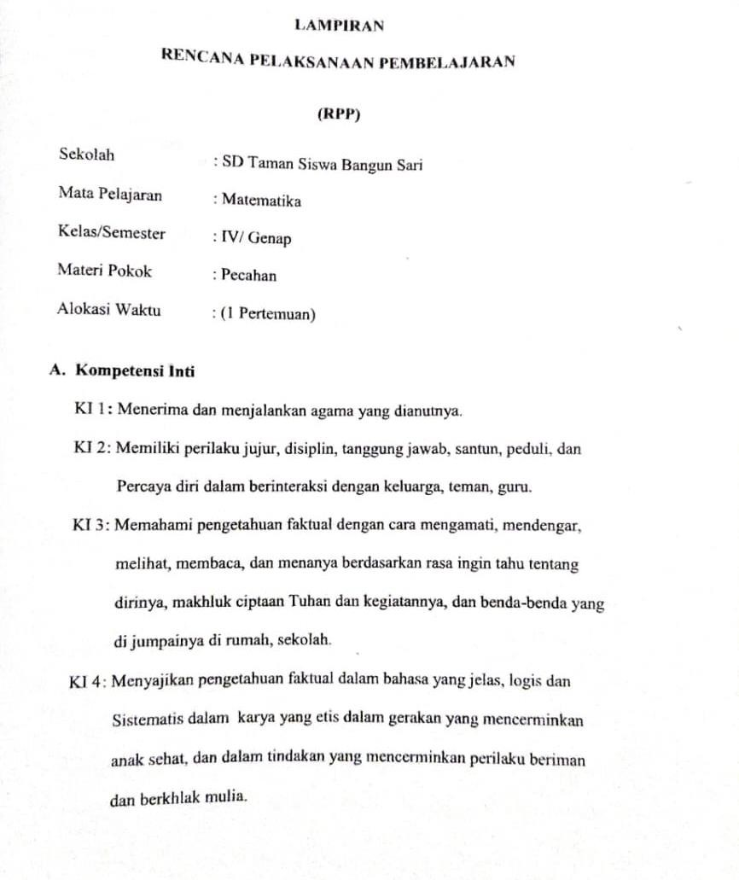

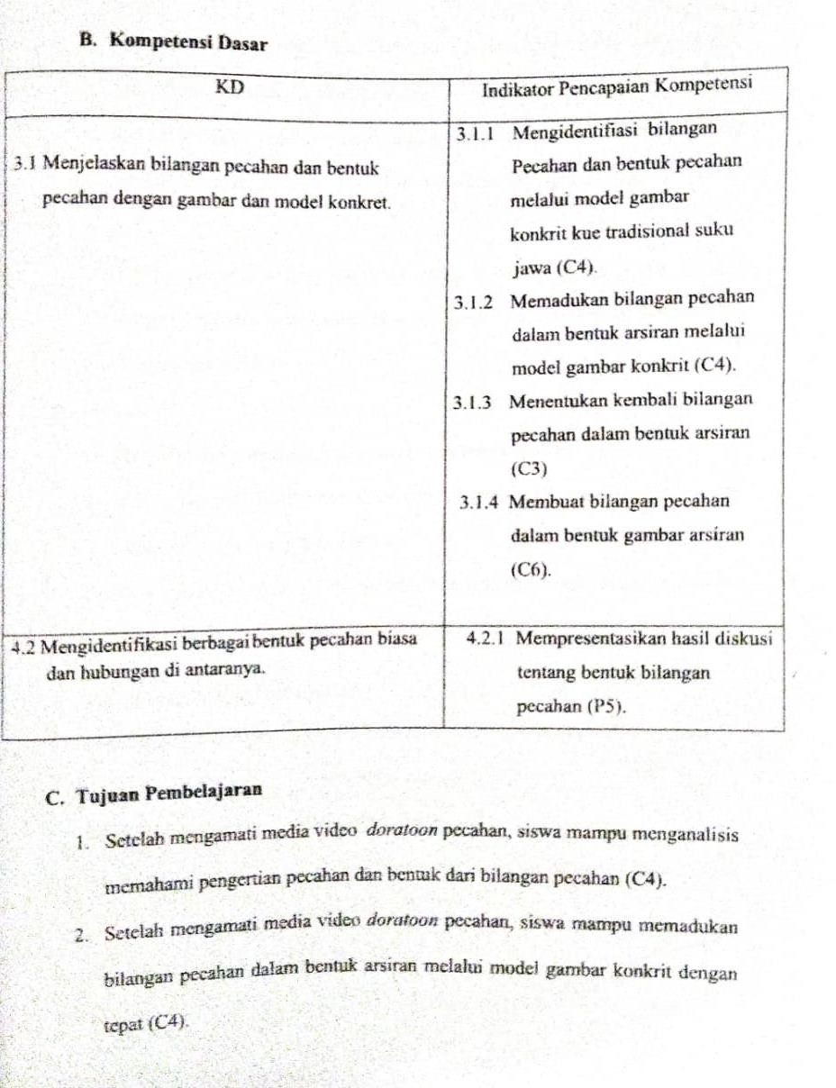

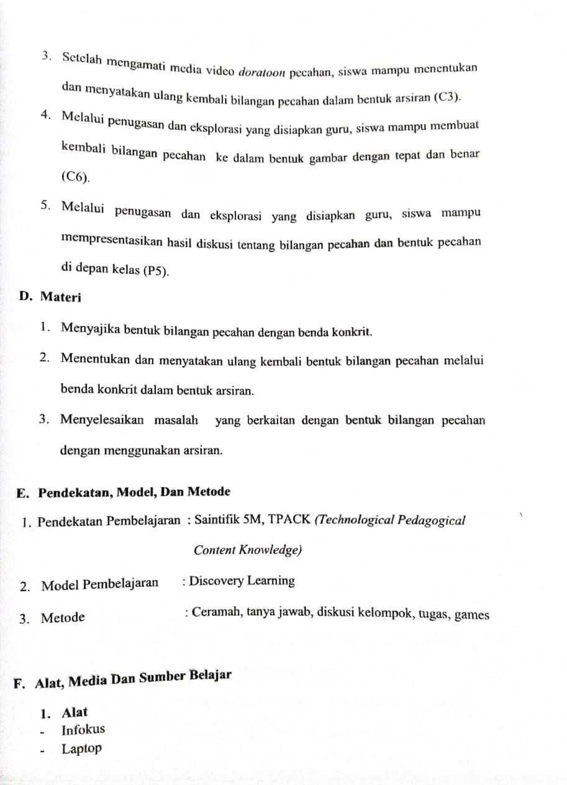

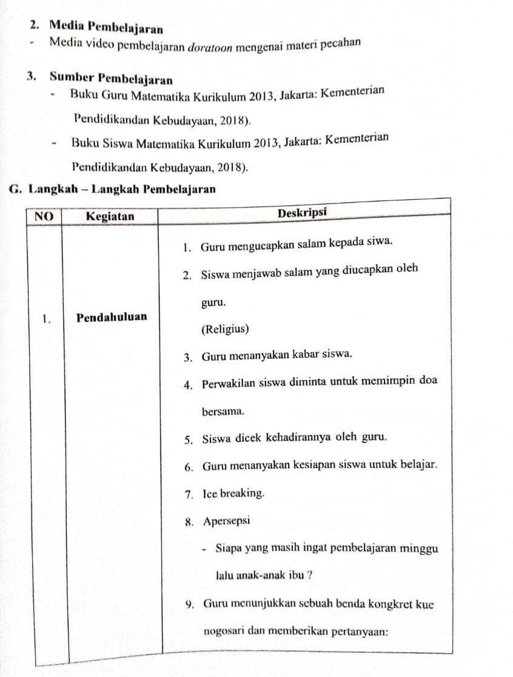

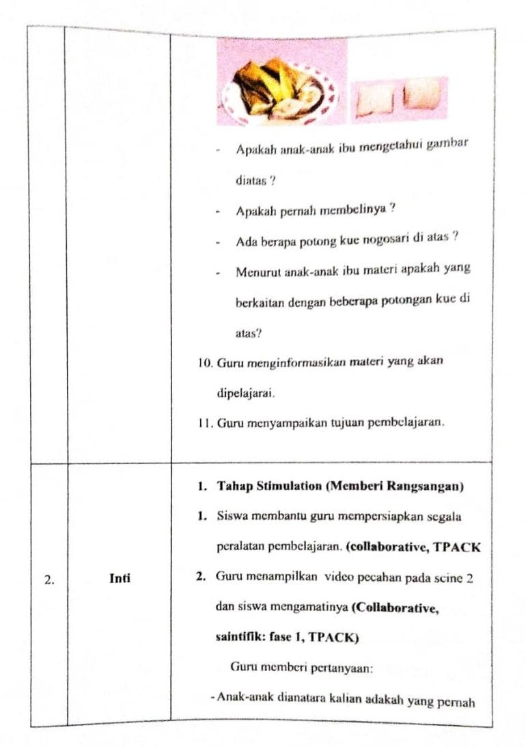

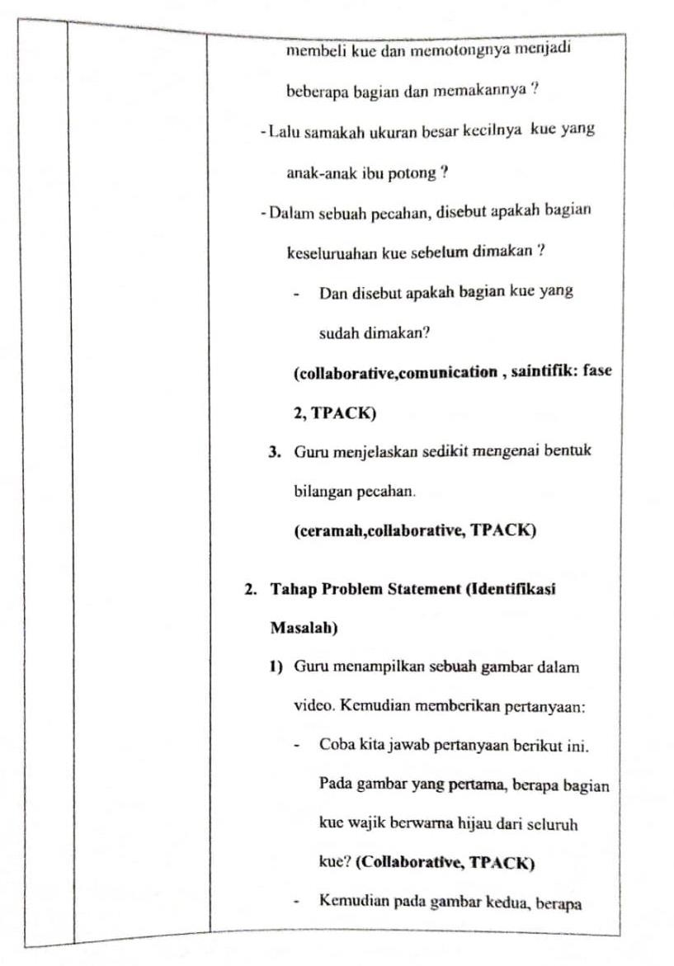

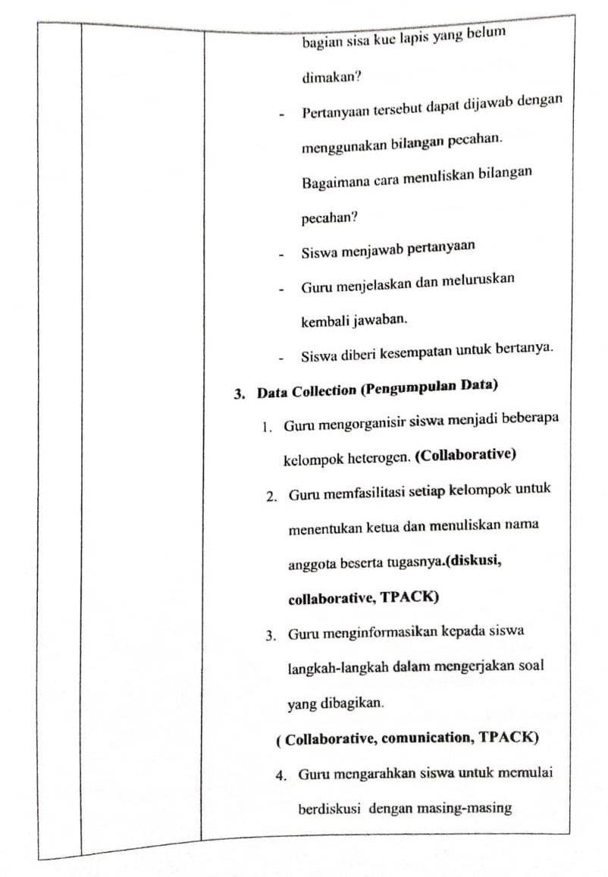

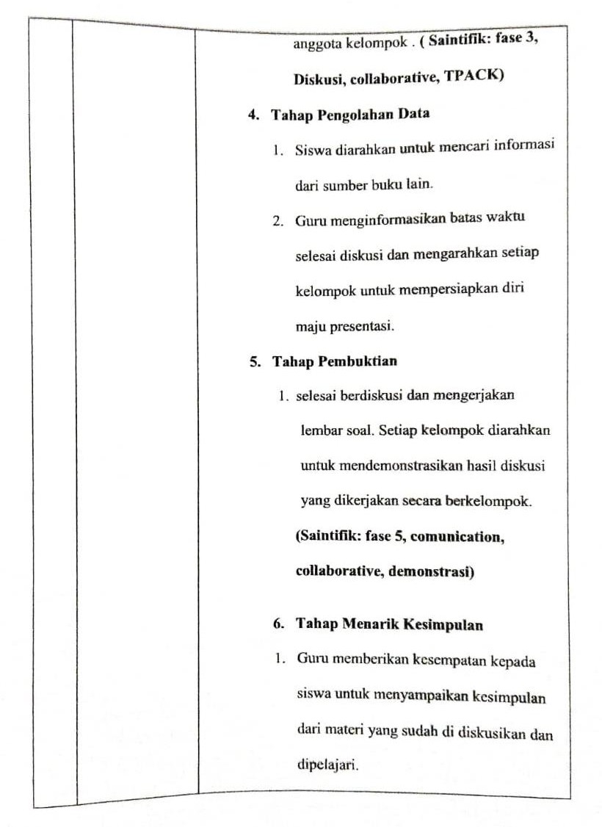

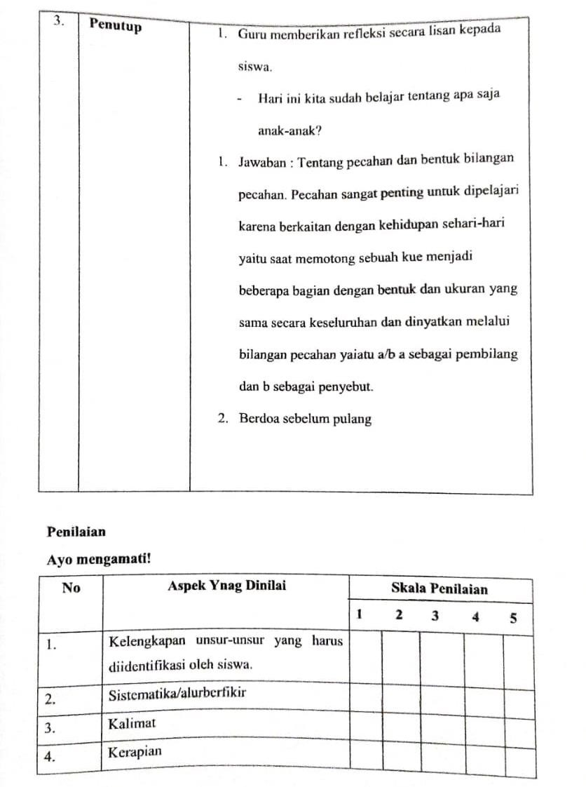

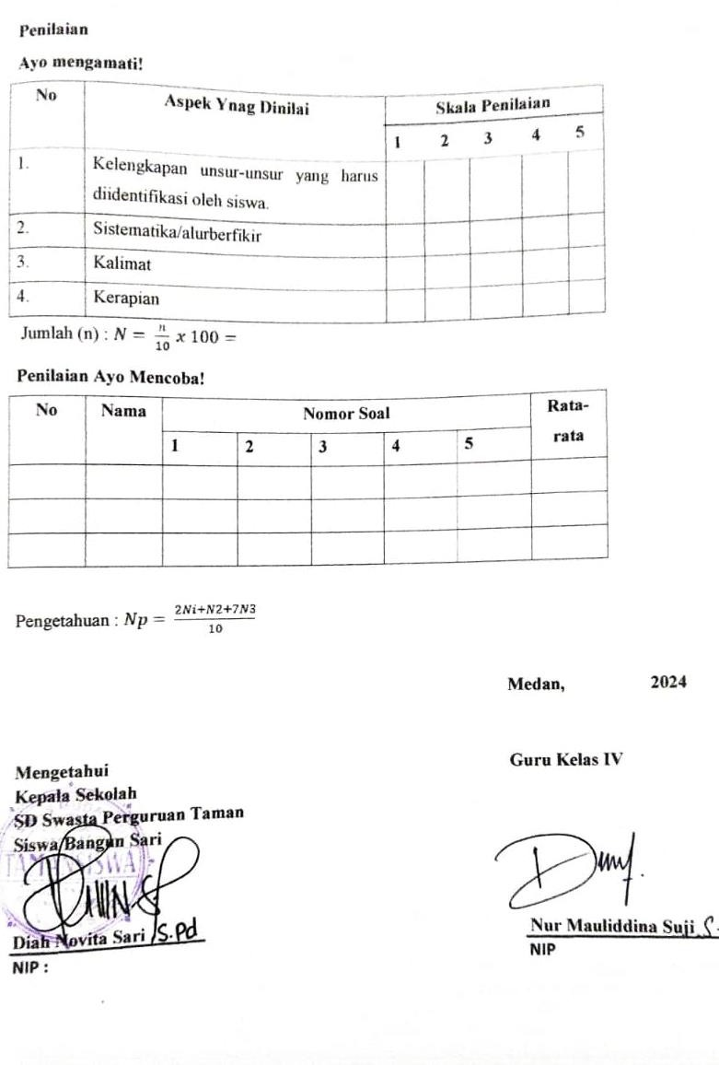

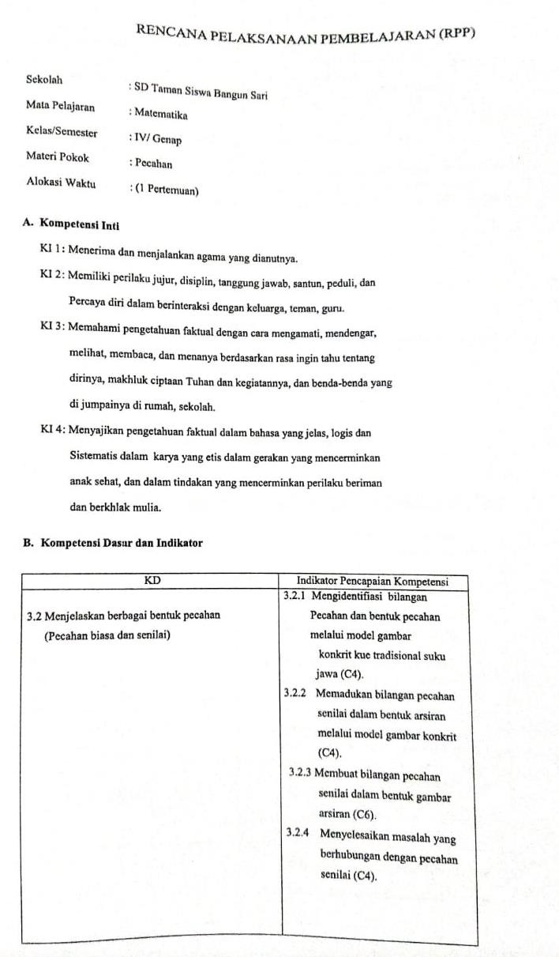

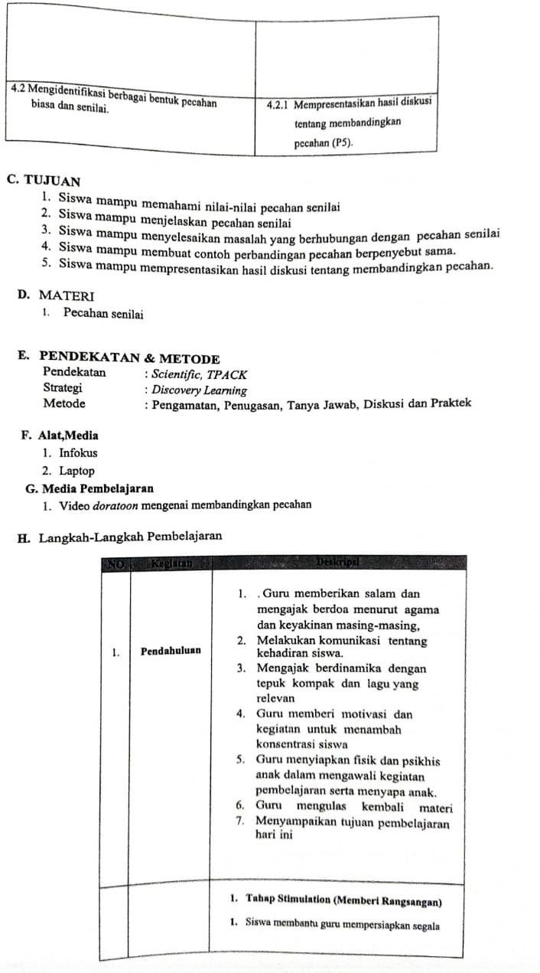

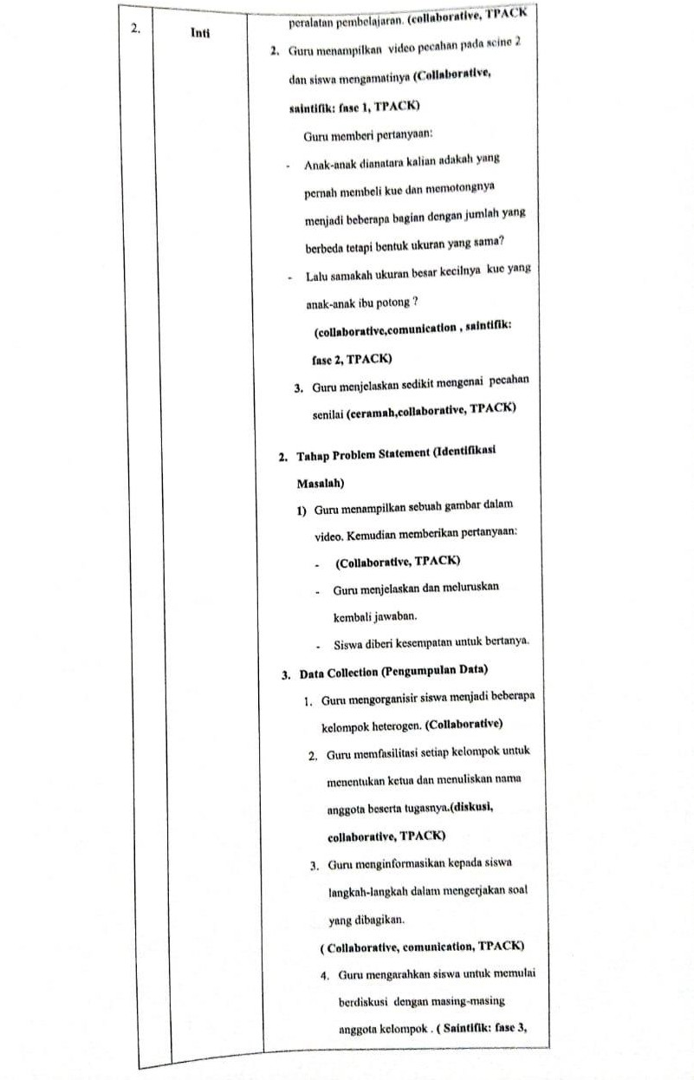

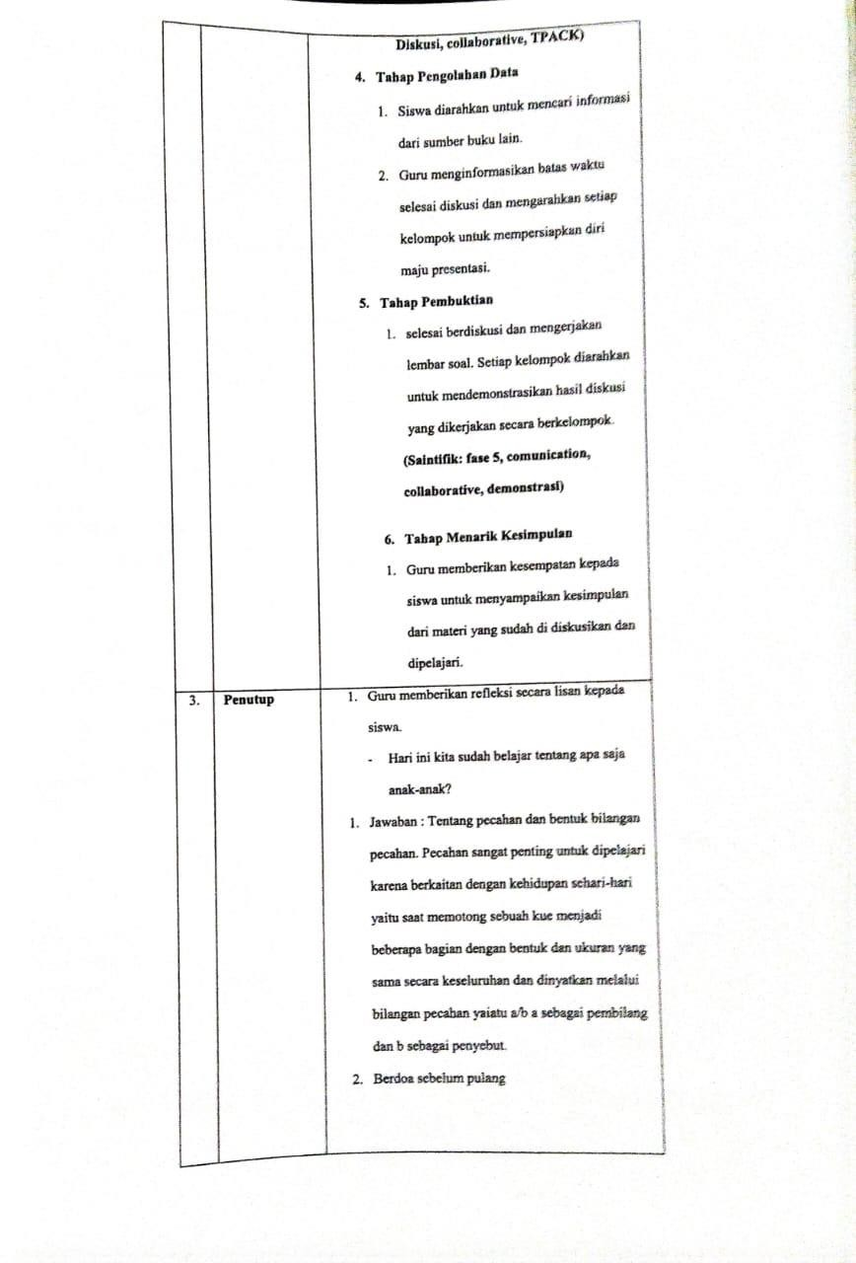

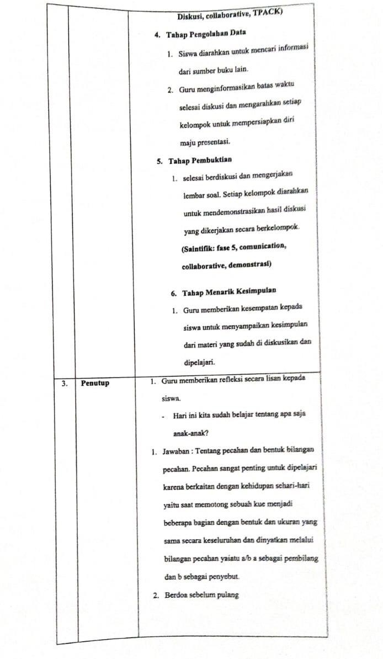

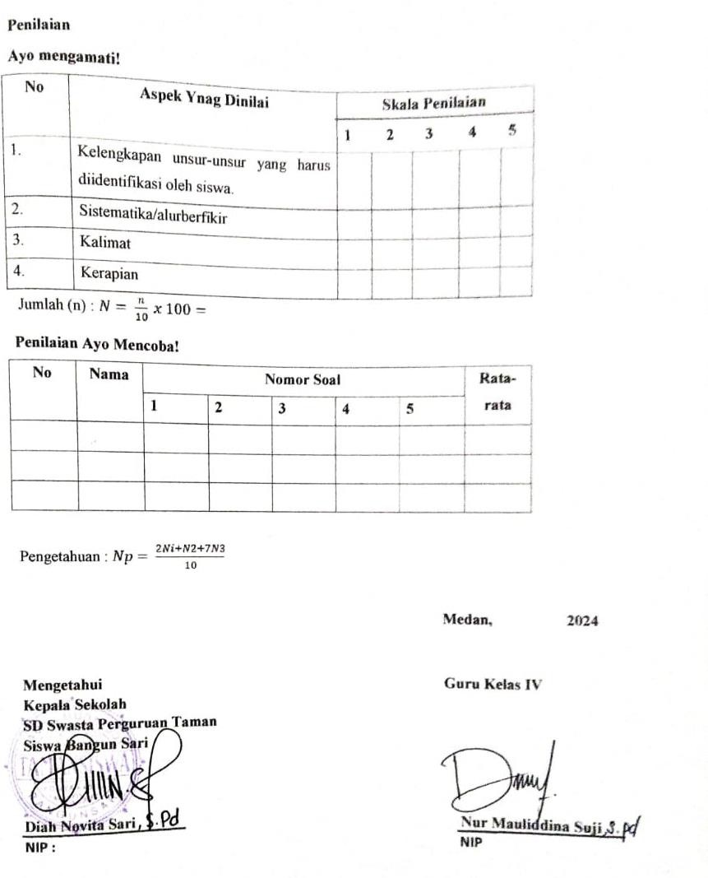

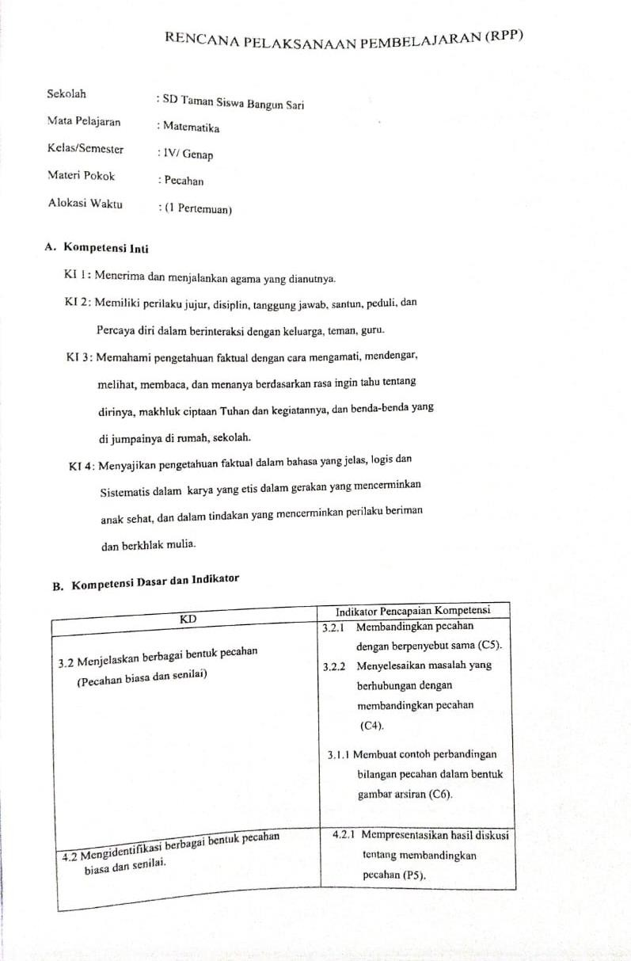

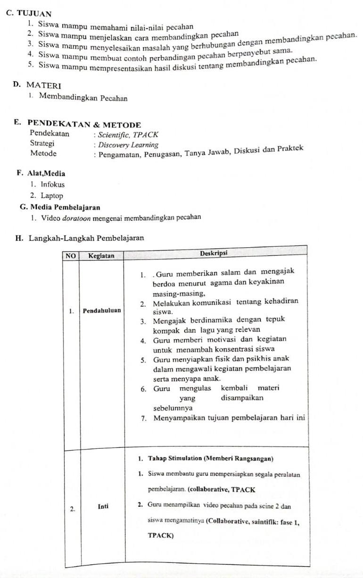

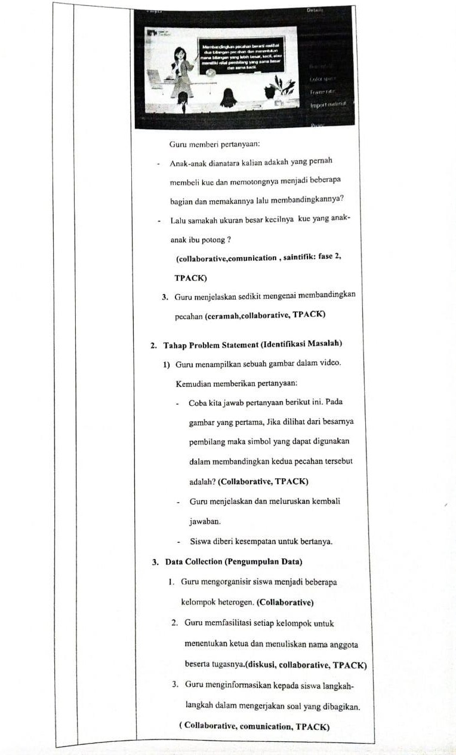

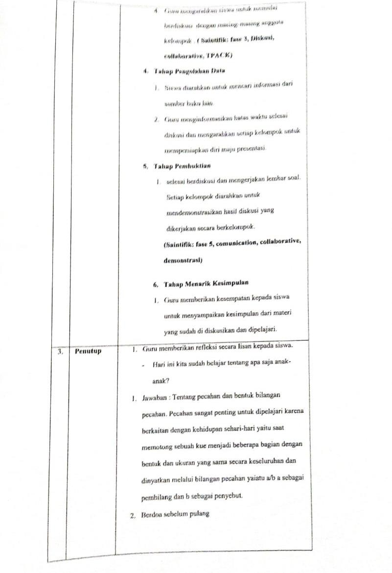

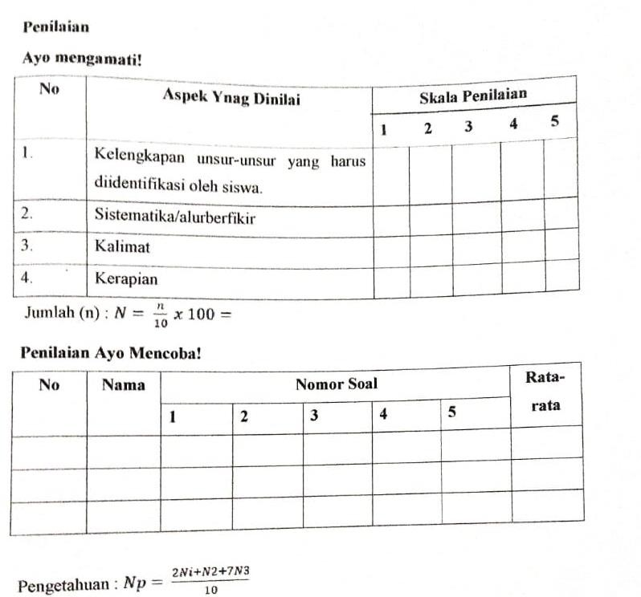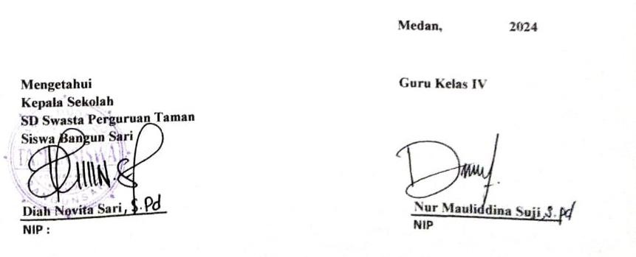

Lampiran 2 Soal Tes

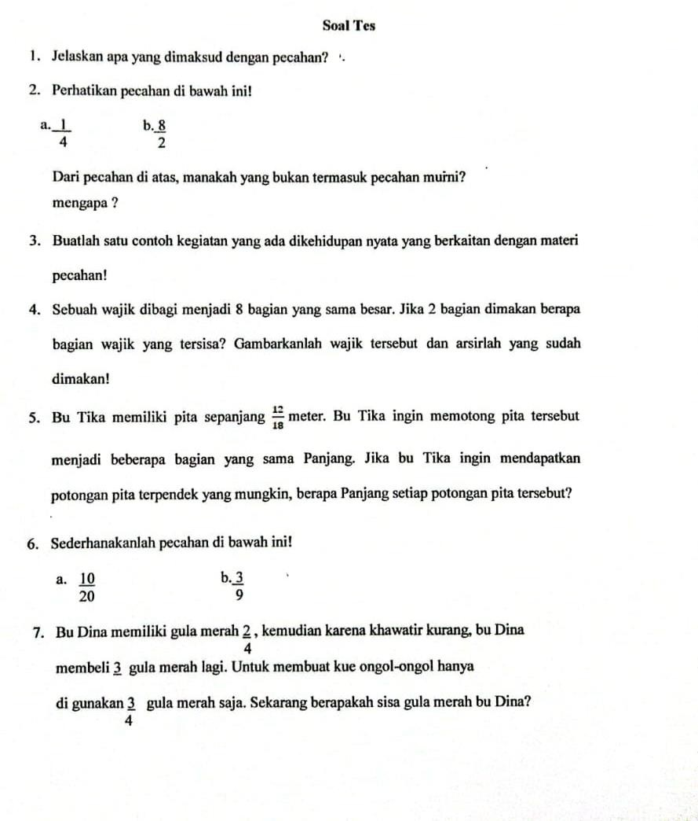

Lampiran 3 Kisi-Kisi Soal

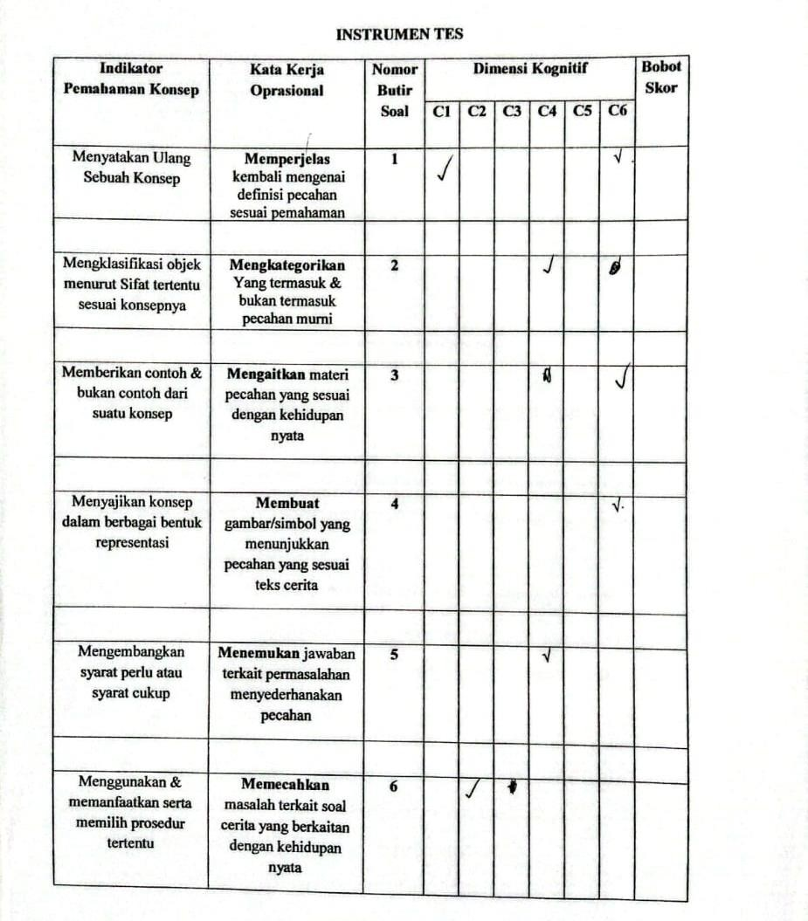
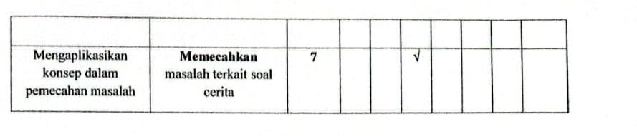

Lampiran 4 Pedoman Pembuatan Video Doratoon
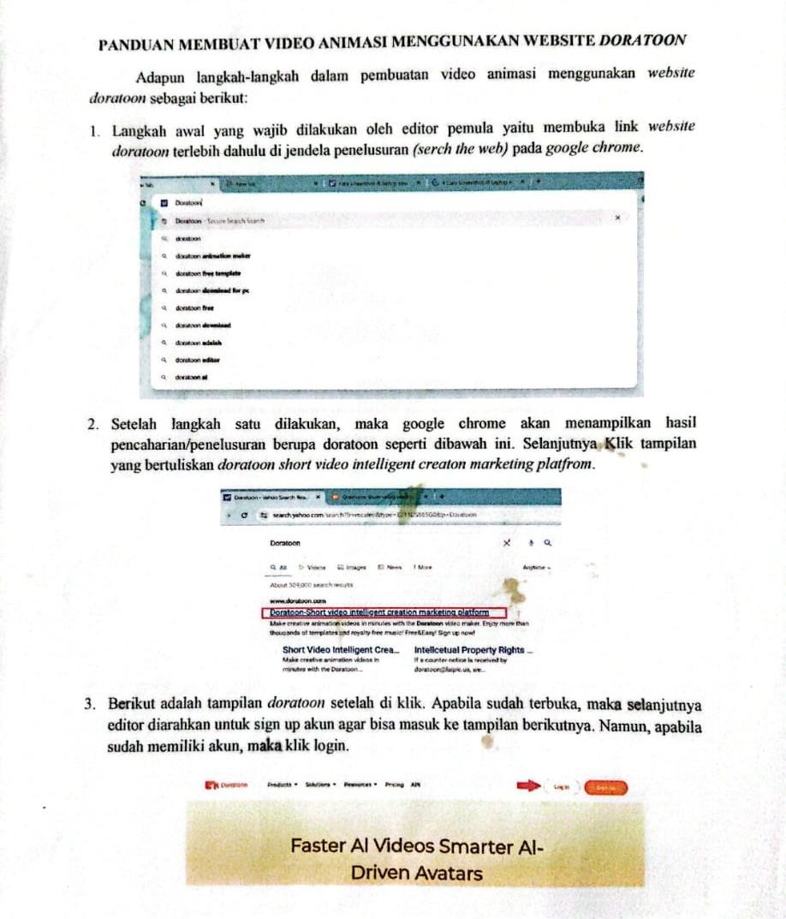

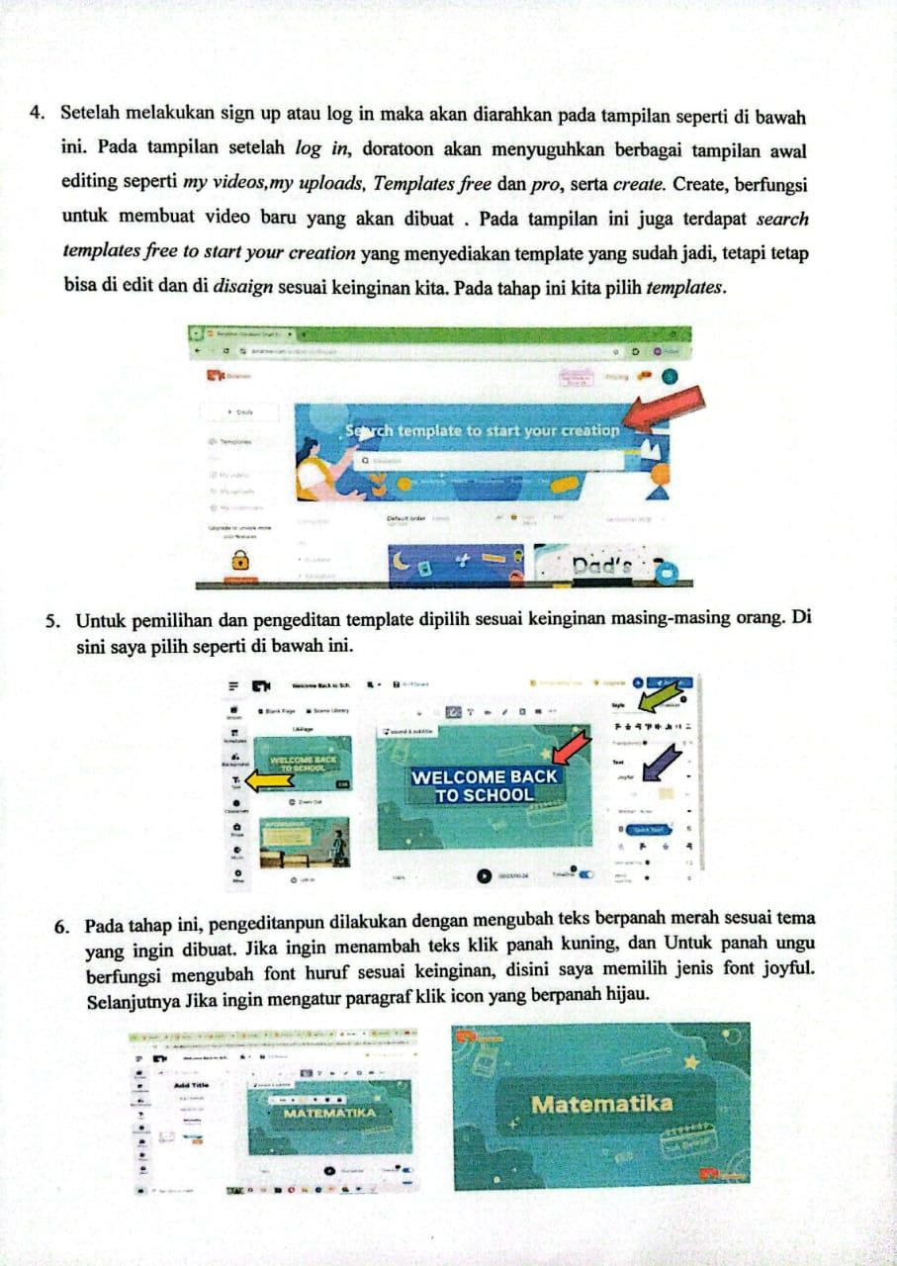

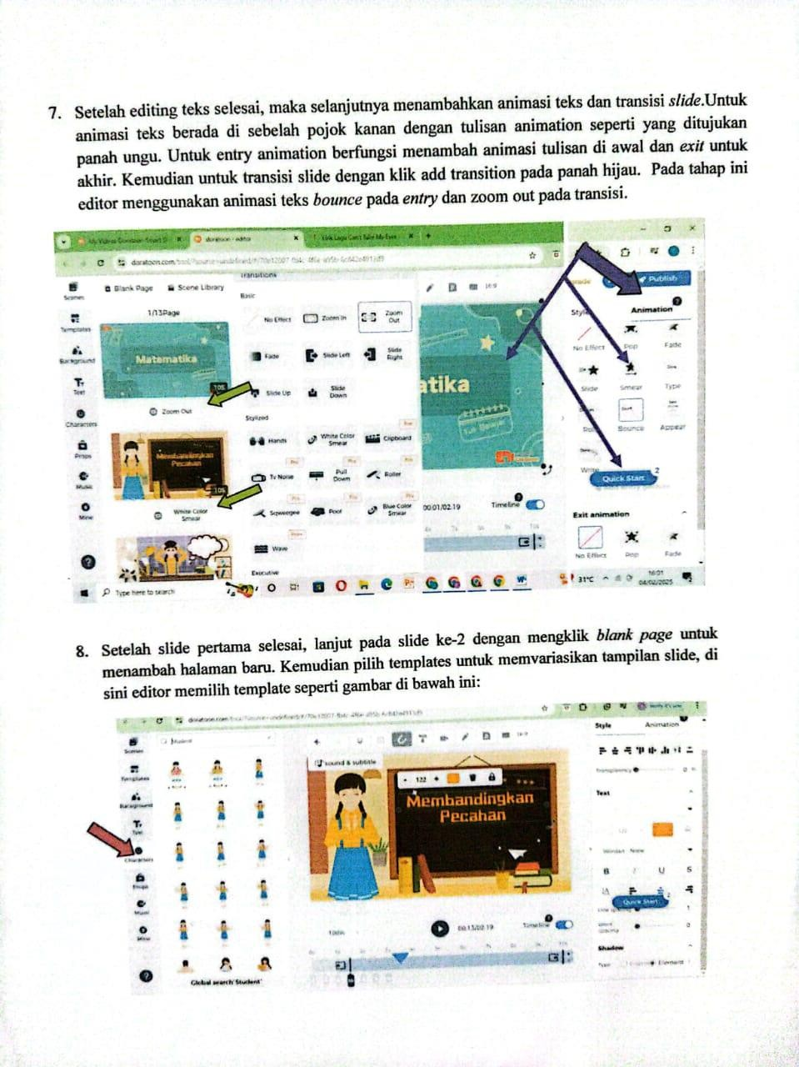

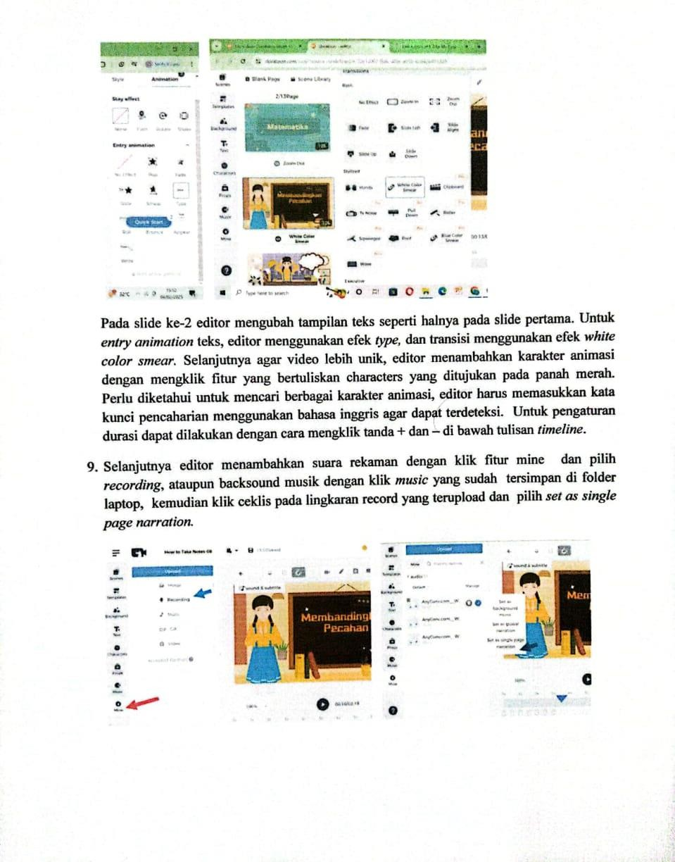

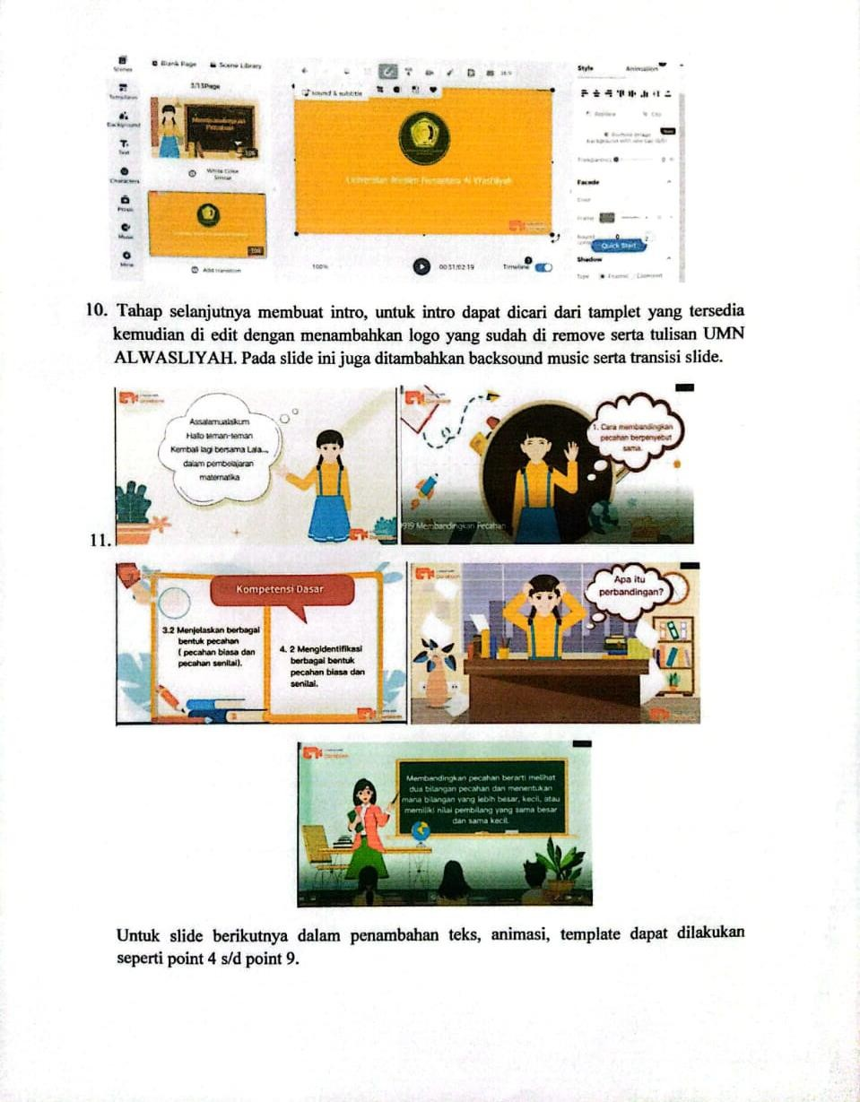

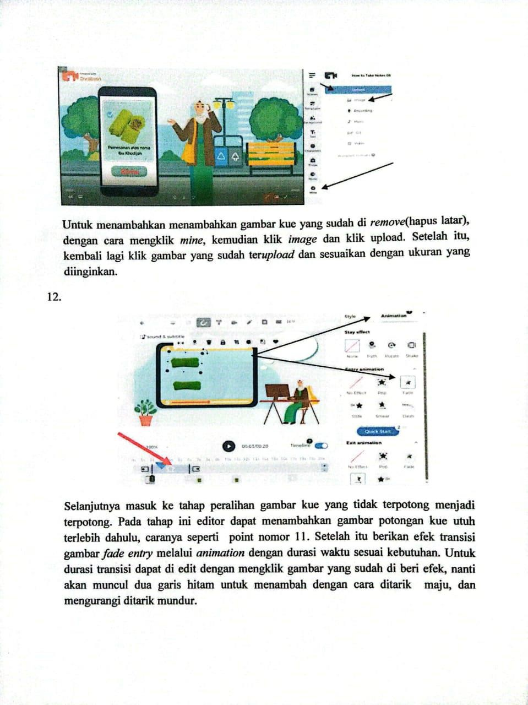

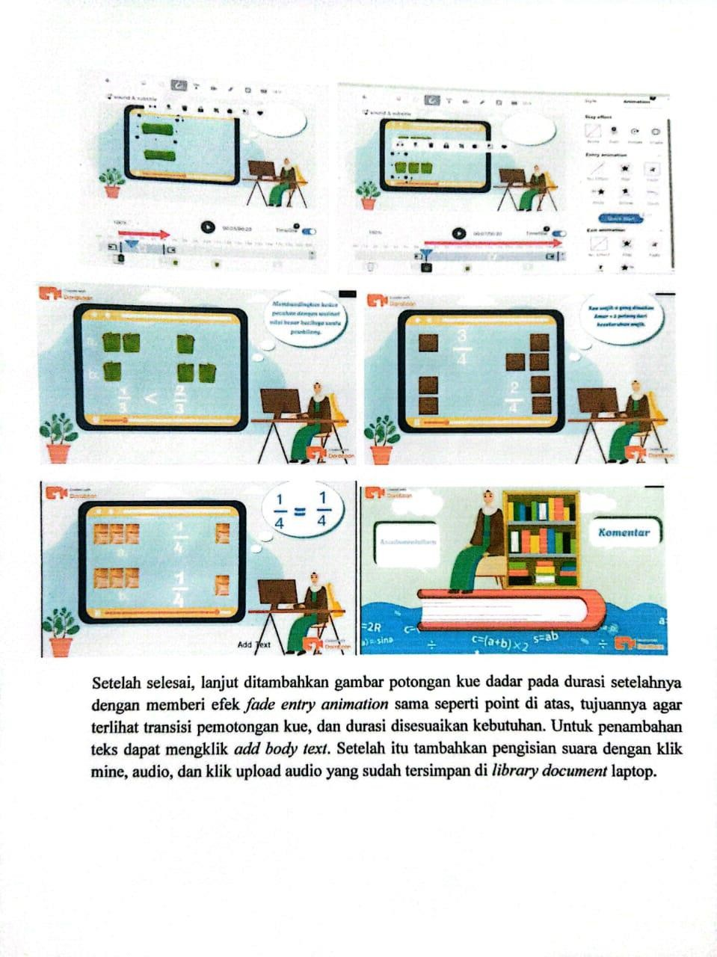

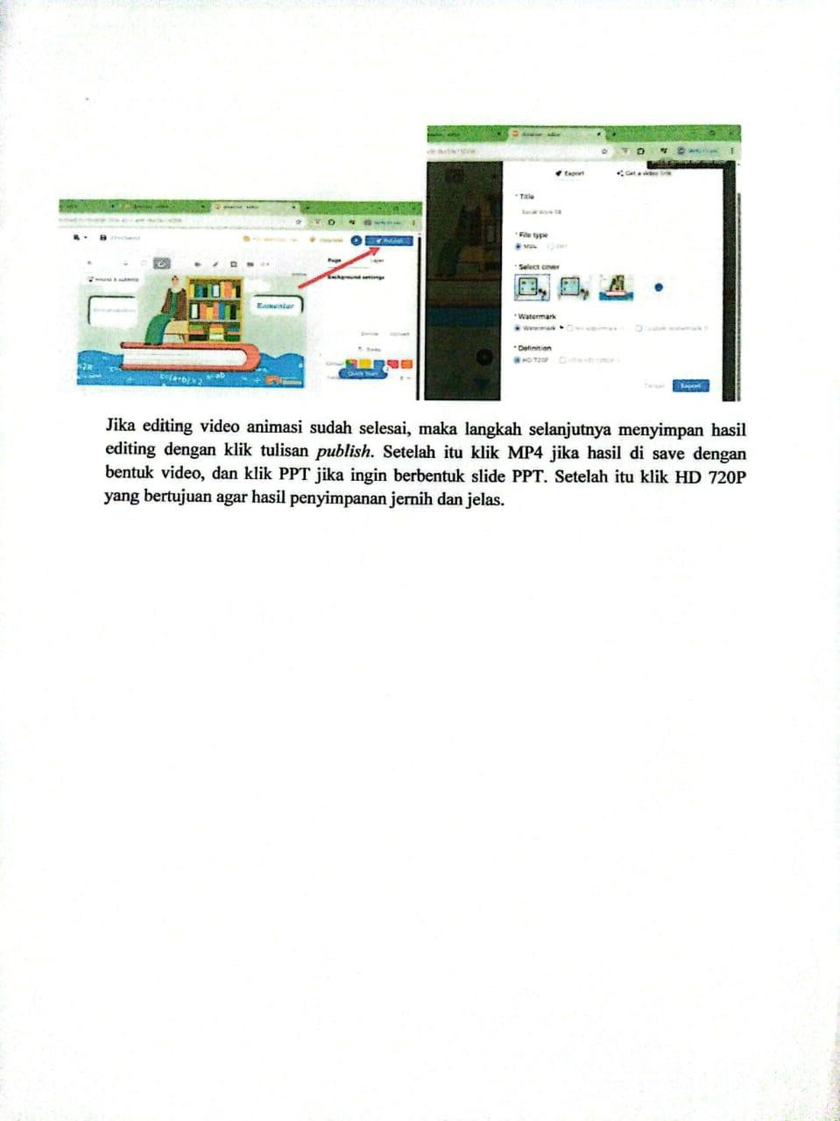

Lampiran 5 Lembar Validasi Angket

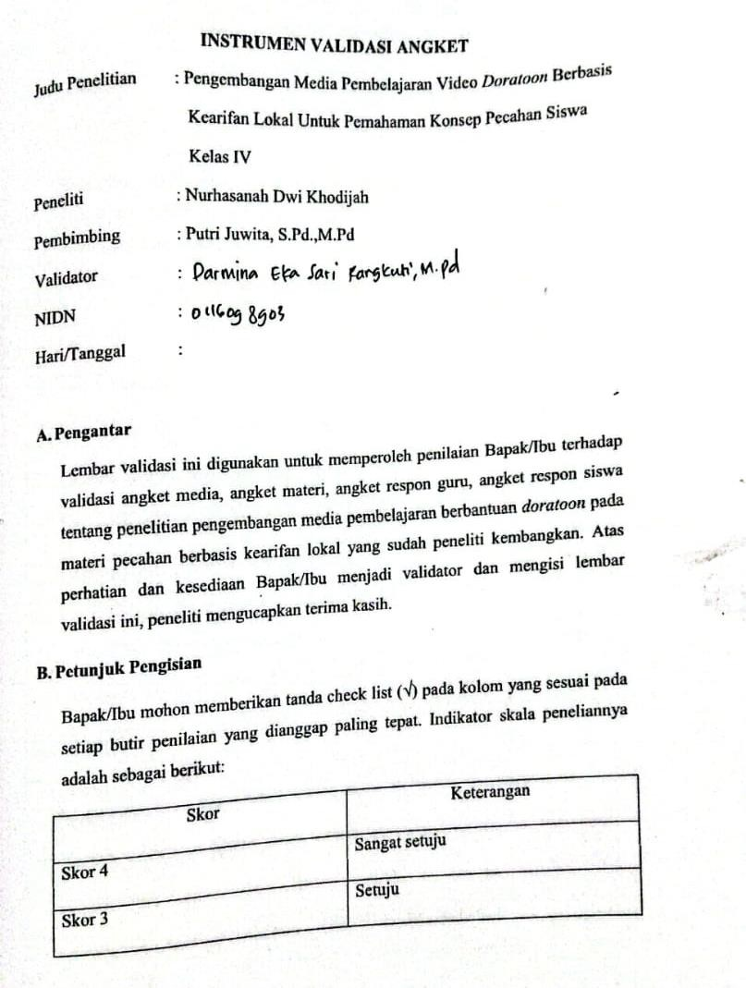

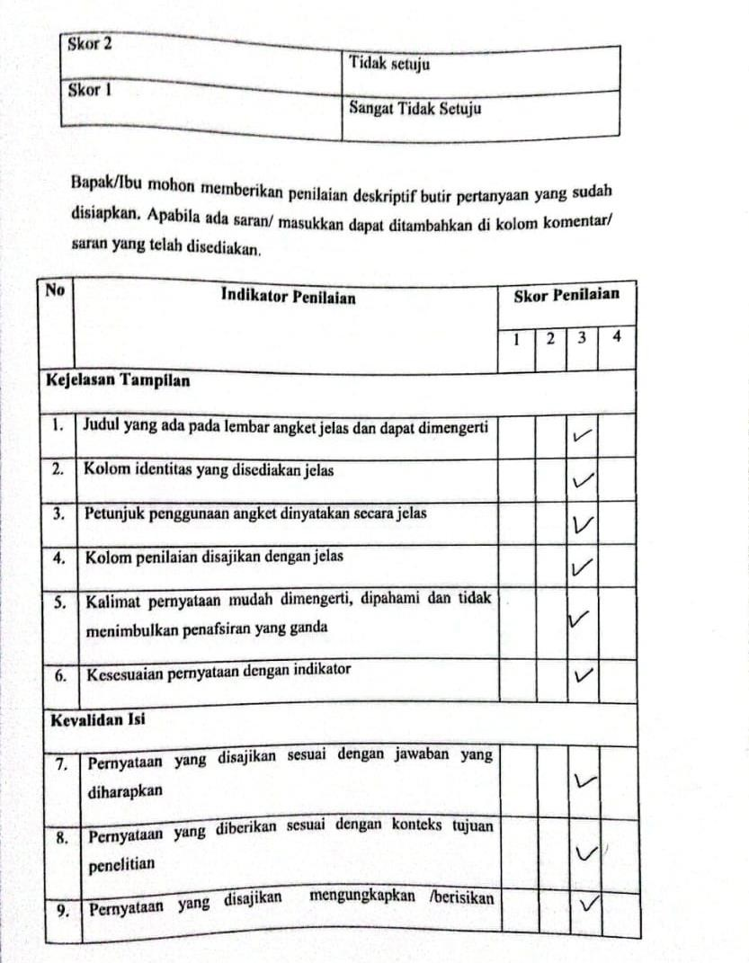

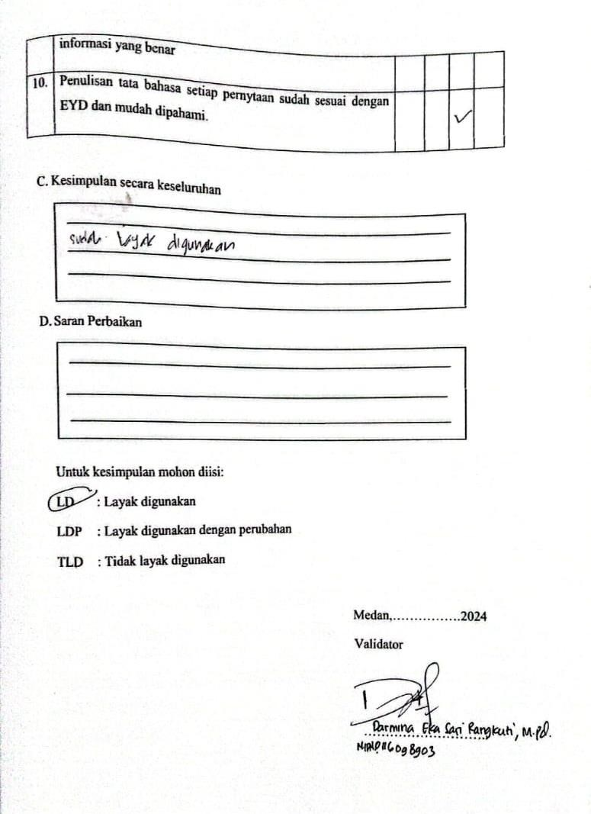

Lampiran 6 Lembar Validasi Media

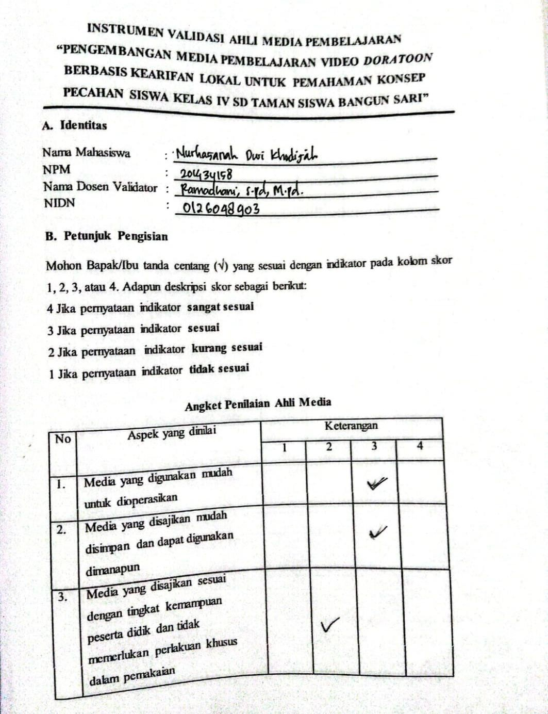

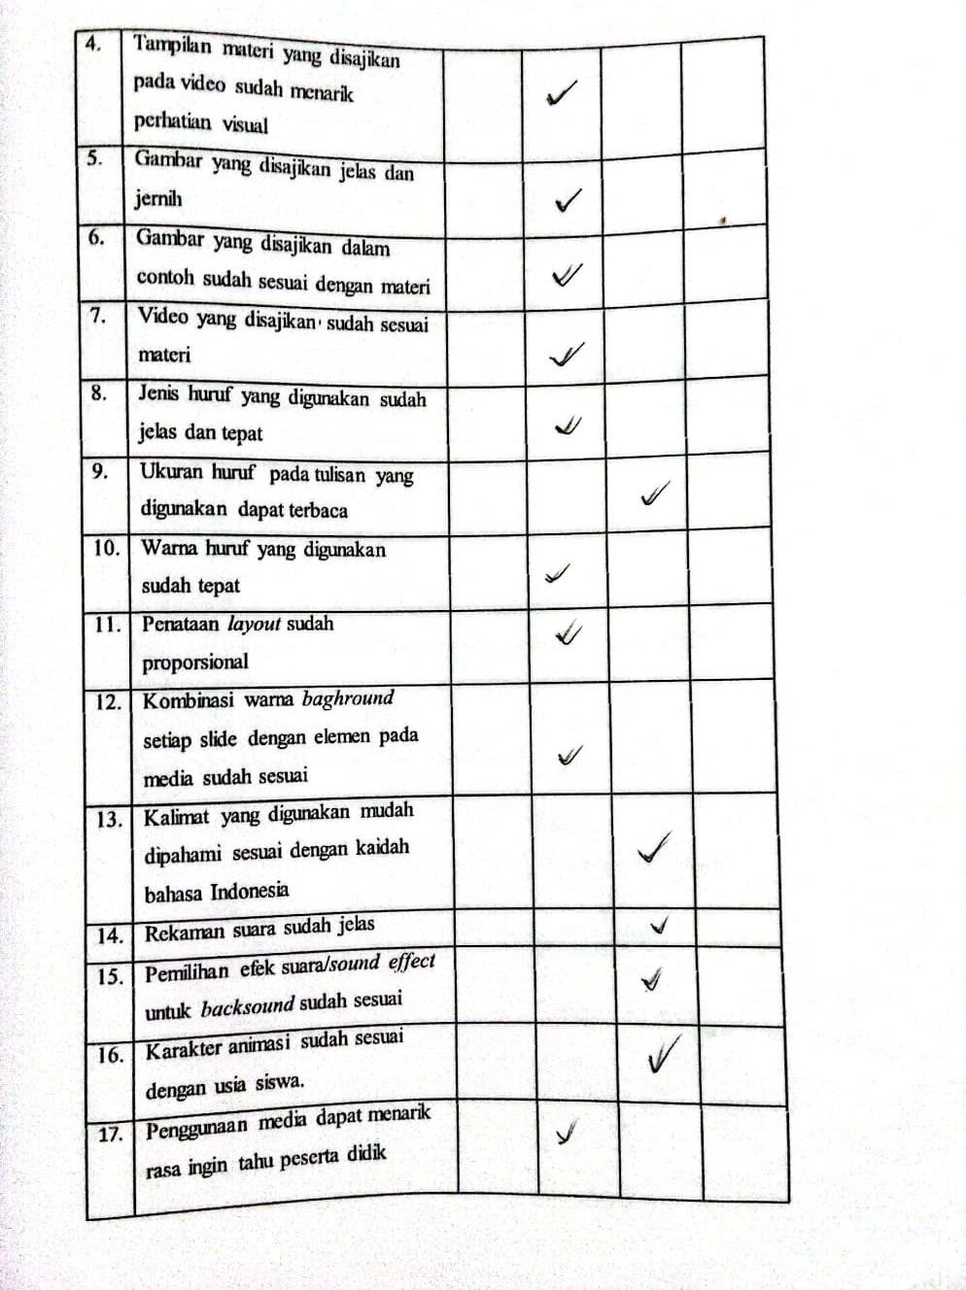

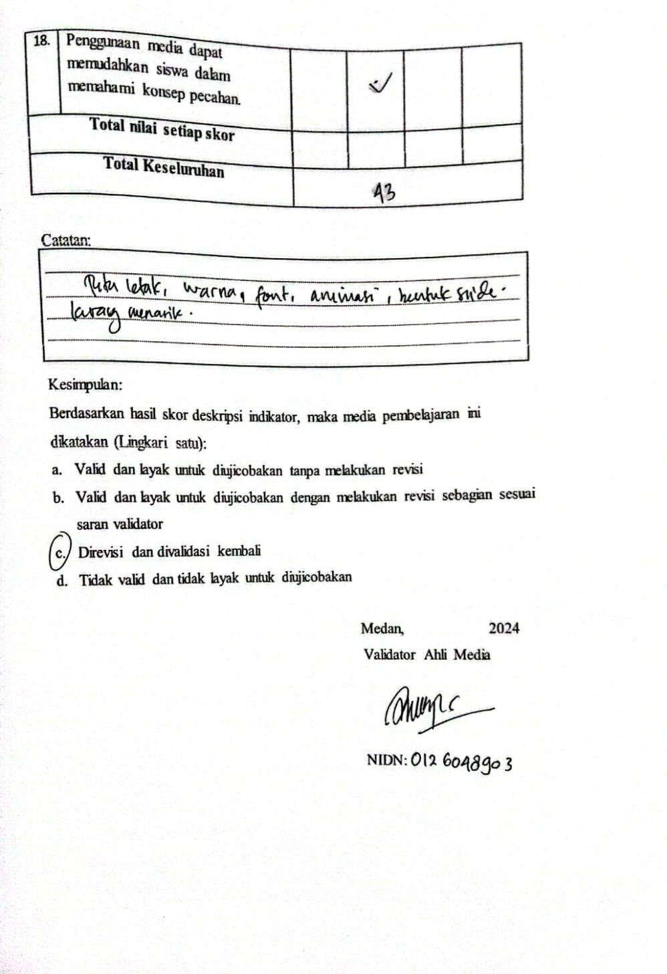

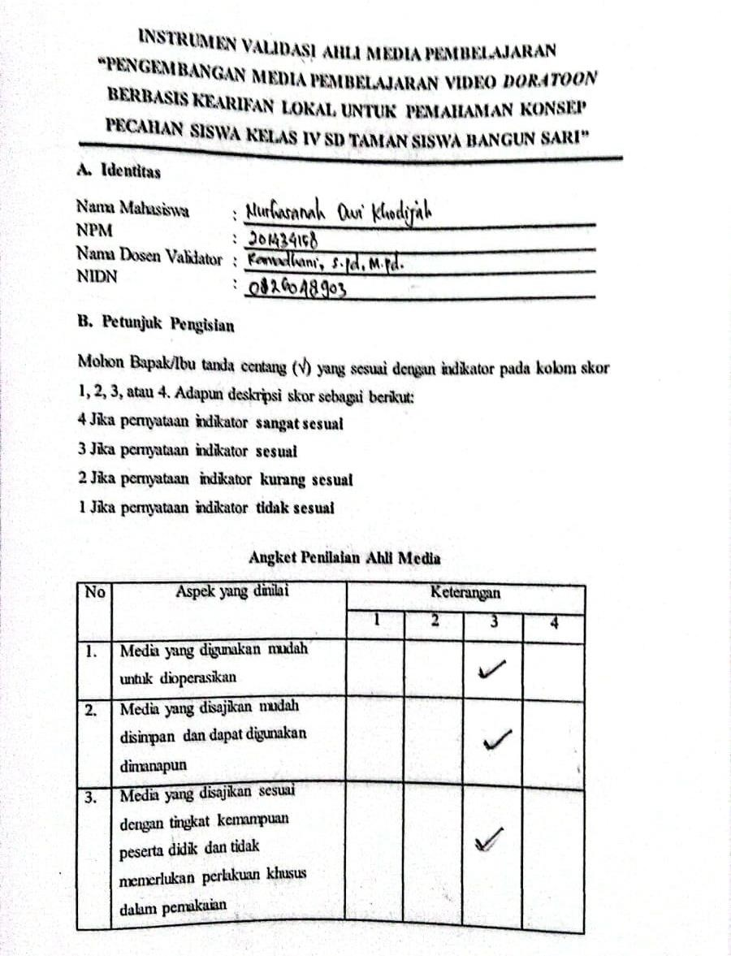

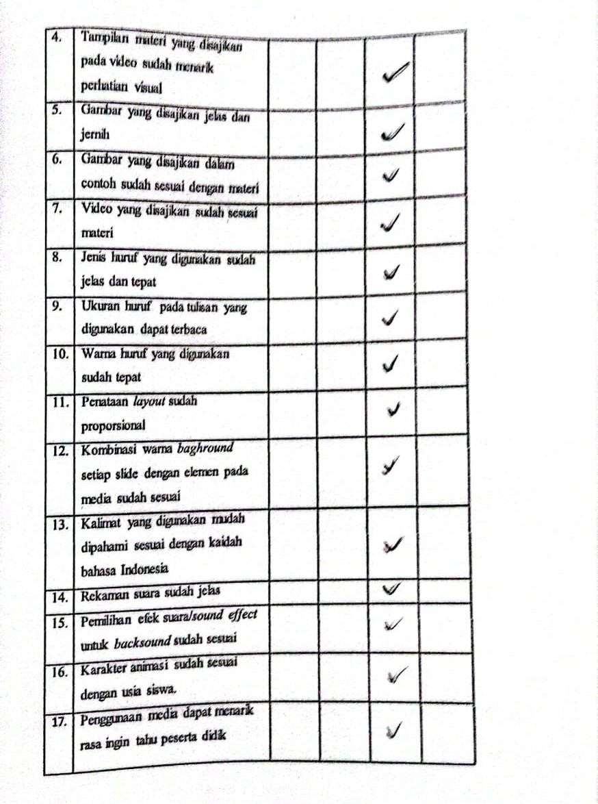

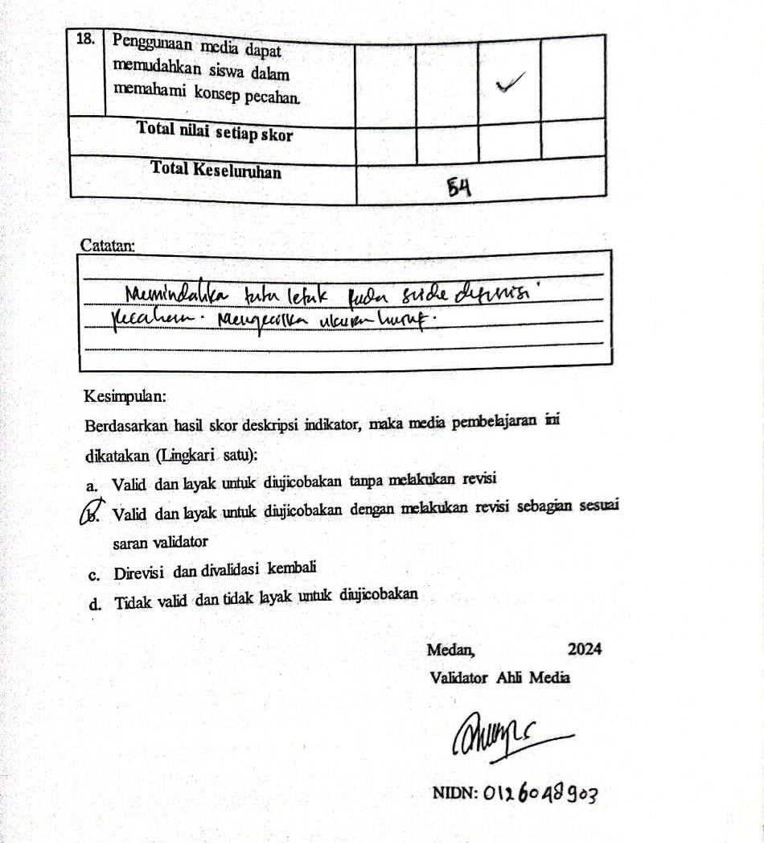

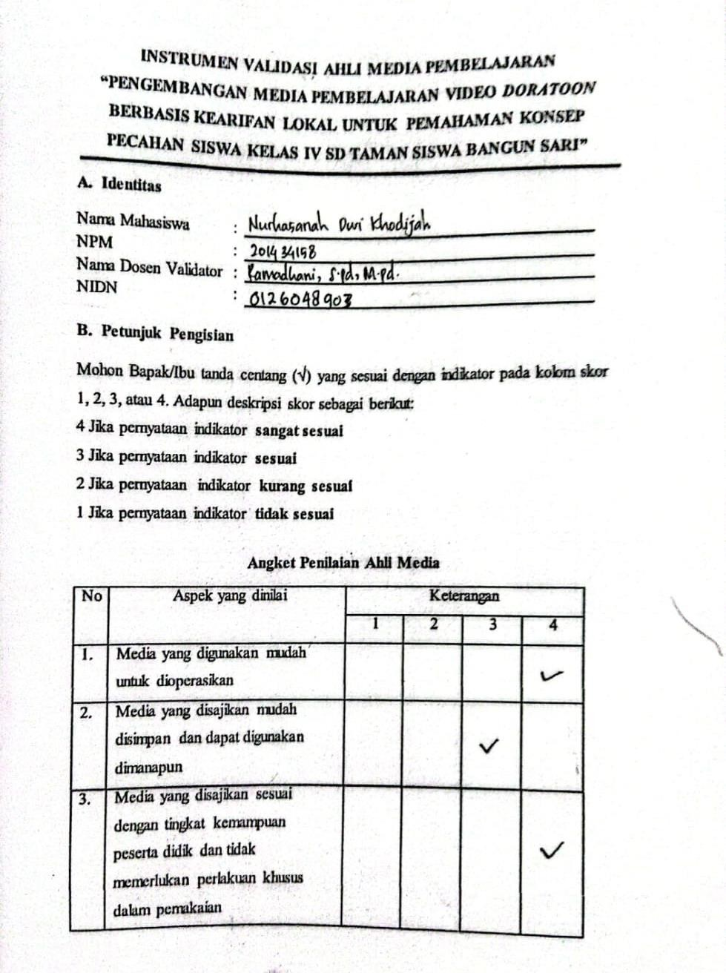

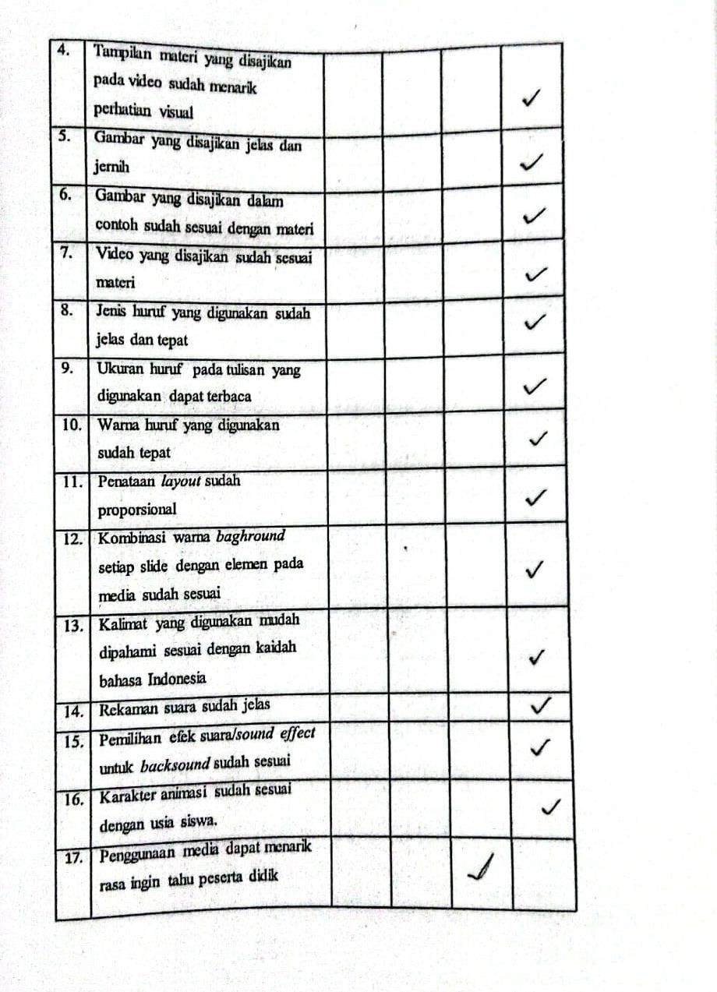

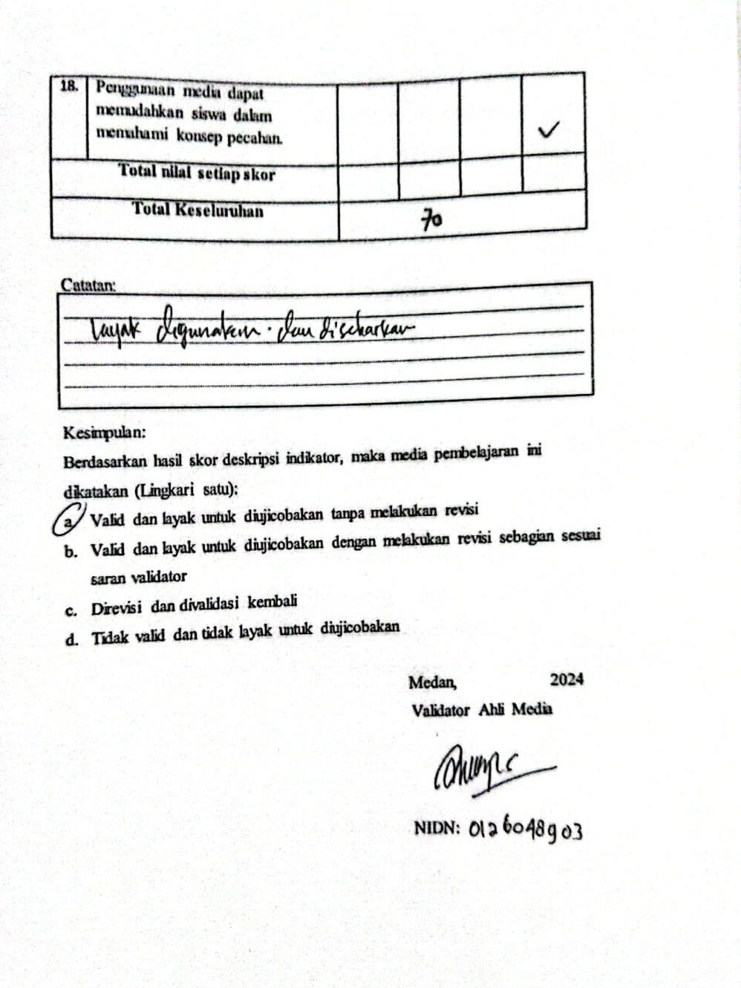

Lampiran 7 Lembar Validasi Materi
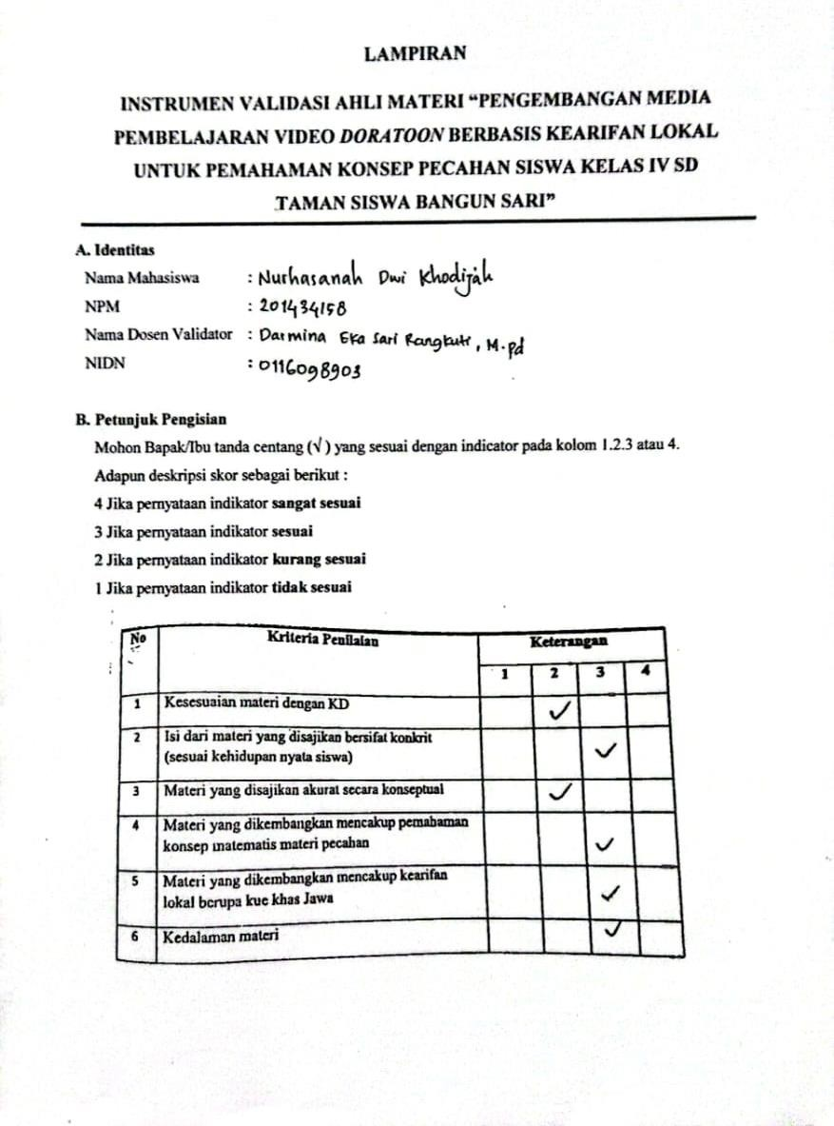

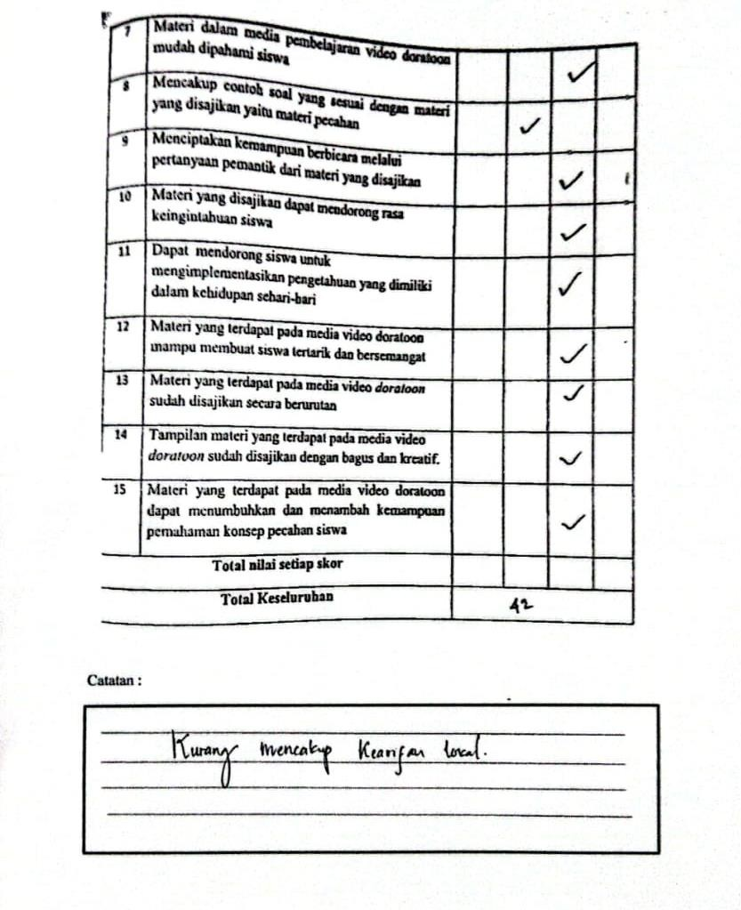

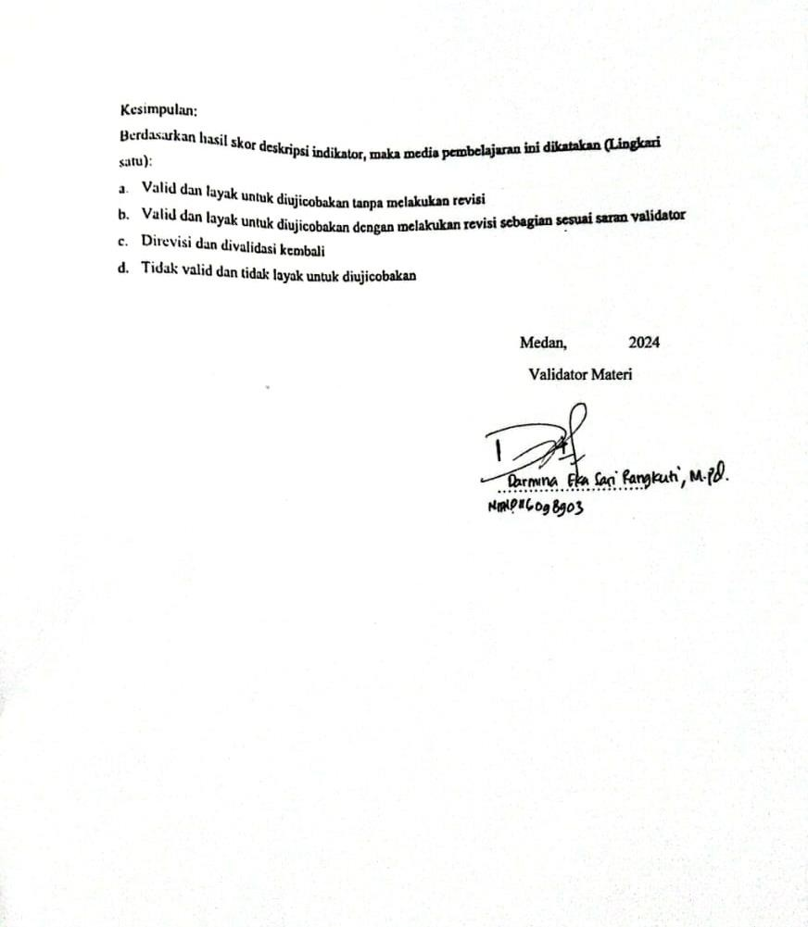

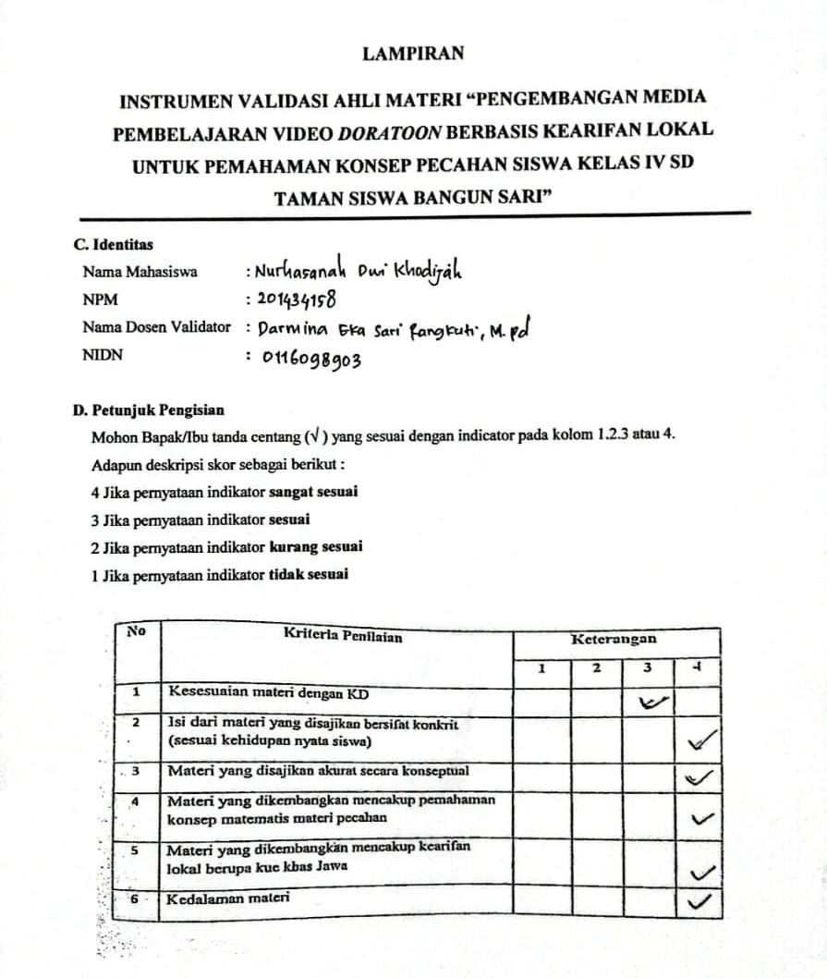

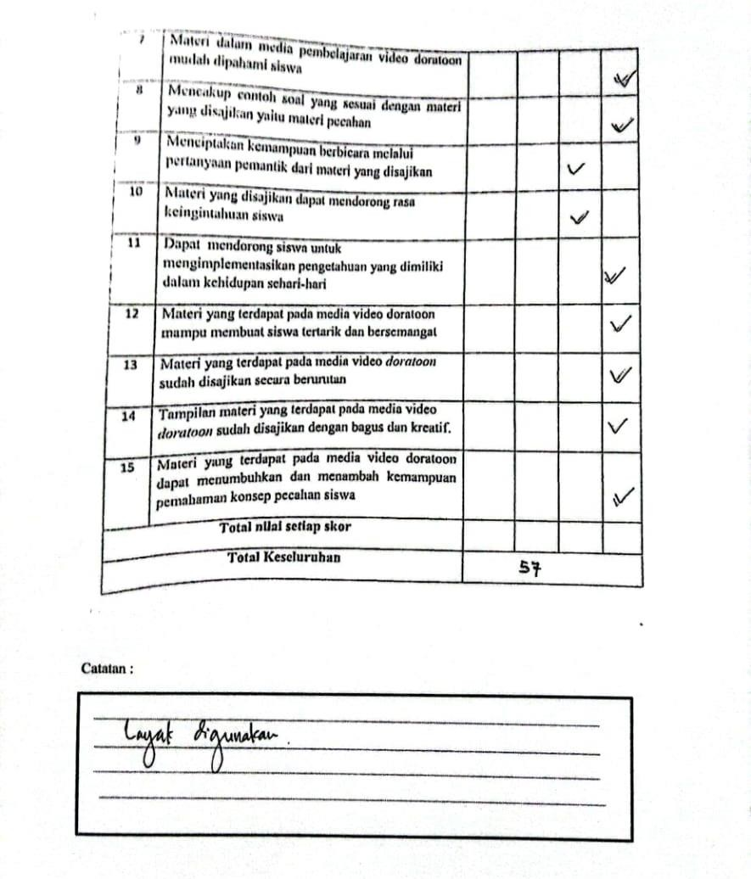

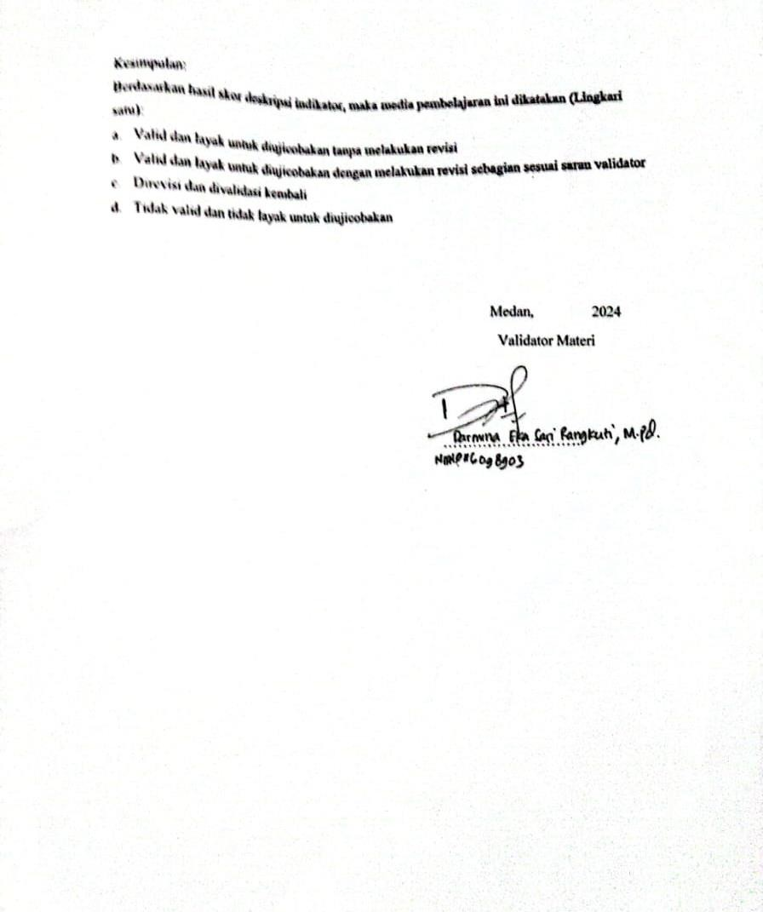

DOKUMENTASI

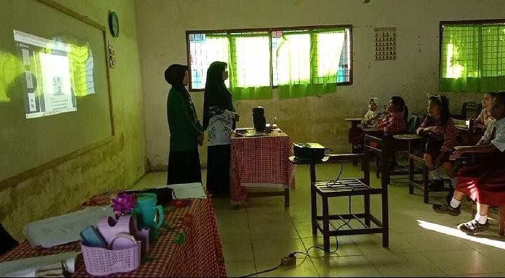
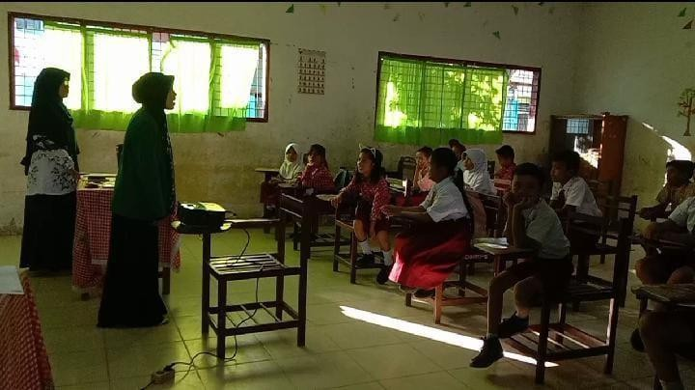
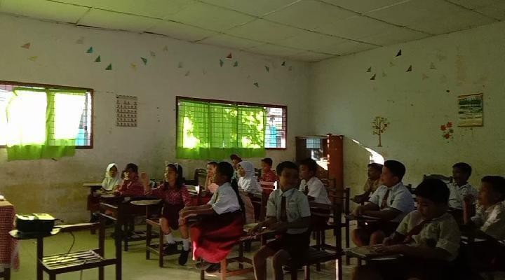

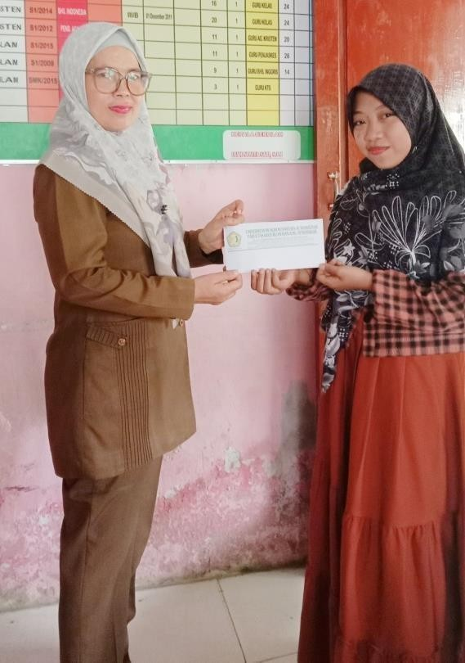

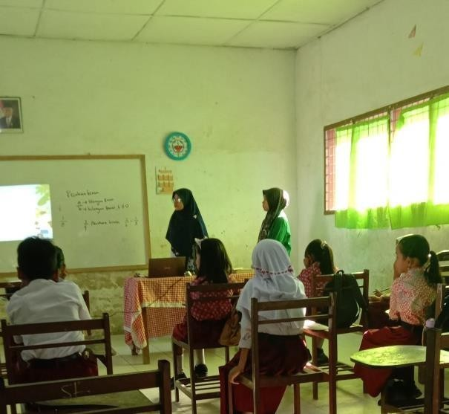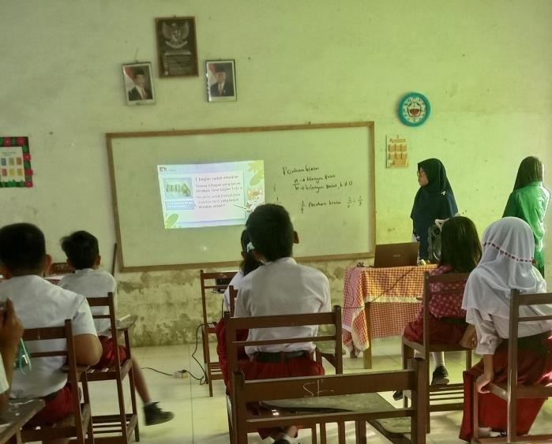

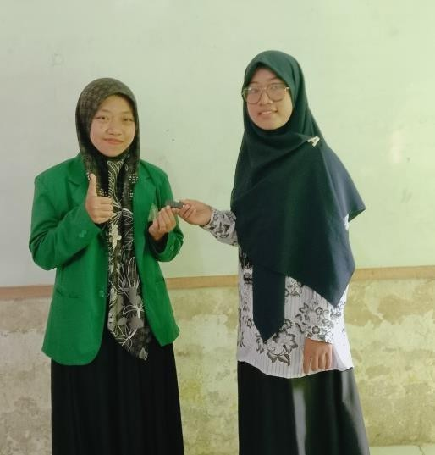
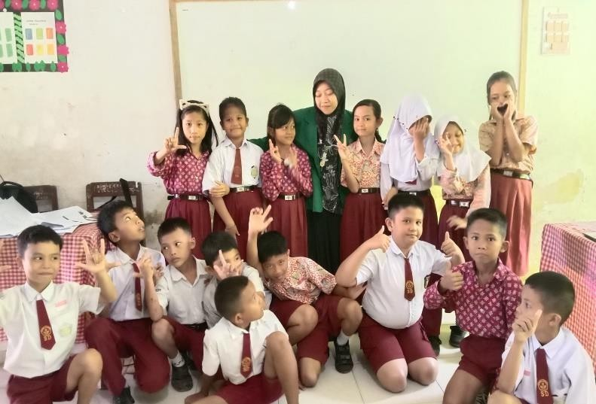

14

147

